17.04.2020г. Преподаватель: Танчик Евгений Борисович
Урок по дисциплине ОП.04. Основы технологии отделочных строительных работ группы 15 профессии 08.01.08. Мастер отделочных строительных работ в рамках программы дистанционного обучения.

Добрый, день уважаемые студенты группы 15!
Вашему вниманию предлагается дистанционный урок по предмету Основы технологии отделочных строительных работ. Продолжительность занятия – 5 часов.
Сегодня мы с вами продолжаем изучение раздела №5 Основы производства отделочных работ. Подраздел Практические задания №7

Вопросы, которые предстоит разобрать на нашем занятии:
- Составление инструкционно – технологических карт на выполнение полов из линолеума – 2 часа.
- Составление инструкционно – технологических карт на выполнение устройства полов из ковролина и ворсолановых покрытий – 2 часа.
- Составление инструкционно – технологических карт на выполнение устройства натяжных потолков – 1 час.

Для освоения данной темы необходимо выполнить следующее:

- Изучить теоретическую часть материала.
- Составить конспект.
- На основании полученных знаний дать ответы на контрольные вопросы.
- Выполнить домашнее задание.

Материал для изучения и конспектирования

- Составление инструкционно - технологических карт на выполнение полов из линолеума.

В строительстве жилых и промышленных зданий на устройство полов приходится 15 - 19 % затрат по стоимости и 14 - 17 % по трудоемкости.
Применение прогрессивных отделочных материалов, таких как линолеум, полимерные плитки, релин, снижает трудоемкость работ. Трудовые затраты на устройство 1 м² полов из линолеума, плиток ПХВ в 5 раз ниже, чем при настилке паркета и в 3,3 меньше, чем при укладке дощатых полов.
Полы из линолеума, пластикатных плиток и релина обладают следующими качествами: они прочны, долговечны, стойки против воздействия различных химических веществ, эластичны, малотеплопроводны, красивы и гигиеничны.

ВИДЫ ЛИНОЛЕУМА
Линолеум широко применяется для настилки полов в жилых, общественных, административных и промышленных помещениях. Изготавливают его из пластических масс, наполнителя и пигмента.
В настоящее время промышленность выпускает следующие виды линолеумов:
- глифталевый
- поливинилхлоридный
- коллоксилиновый (нитроцеллюлозный)
- резиновый (релин)
- пергаминовый.
ХАРАКТЕРИСТИКА НАИБОЛЕЕ РАСПРОСТРАНЕННЫХ ВИДОВ ЛИНОЛЕУМА
Глифталевый (ГОСТ 7251-54) состоит из основы кардельной, полукардельной или джуто-кенафной ткани, покрытой слоем глифталевой смолы, содержащей наполнители или пигменты. Его изготавливают в виде полотнищ длиной не менее 20 м, шириной 1,8 - 2 м и толщиной 2,5 - 3 мм, допускаемые отклонения по толщине ±0,2 м, по ширине ±5 %.
Линолеум выпускается разных цветов одноцветный, мраморовидный и узорчатый. Водопоглощение около 12 %, зольность 20 - 22 % и упругость 40 %.
Поливинилхлоридный линолеум (ГОСТ 7251-54) изготавливают из поливинилхлоридных смол, различного вида добавок, наполнителей и красителей.
Выпускается с основой, без основы, однослойный и двухслойный, теплоизоляционный на волокнистой (войлочной) и пенистой основе.
Его изготовляют в виде полотнищ длиной не менее 12 м, шириной 1,6 м и толщиной 2,0 - 2,5 мм.
Двухслойный линолеум может иметь толщину до 3 мм, причем лицевой слой должен иметь толщину не менее 0,7 мм. Допускаются отклонения по толщине ±0,2 м, по ширине ±5 %. Ширина двухслойного линолеума обычно меньше, чем однослойного.
Линолеум выпускается разных цветов. Водопоглощение его около 5 %, истираемость 0,06 г/см², упругость 40 %, тепло- и звукоизоляционный линолеум на волокнистой основе представляет собой двухслойный материал толщиной 4 - 6 мм. Нижний слой состоит из антисептированной нетканой волокнистой прокладки, армированной каркасом из редкой ткани. Верхний слой к 1,5 - 2 мм поливинилхлоридный.
Резиновый линолеум (релин) - двухслойный материал с верхним липовым слоем из синтетического каучука с наполнителями, красителями, пластификаторами и смягчителями. Релин выпускают в рулонах длиной не менее 12 м, шириной 1,1 - 1,6 м, толщиной 3 - 5 мм, допускаются отклонения по толщине ±0,2 мм, по ширине ±5 %, водопоглощение - до 3 %.
Все виды линолеумов должны иметь поверхность гладкую, без пятен, раковин и царапин.
Для контрольных проверок пробы отбирают от 5 % рулонов не менее двух: образцы обрезают в виде полосы шириной 10 см, не ближе, чем на расстоянии 3 м от конца рулона.
Свойства линолеума
Линолеумы подвержены расширению, усадке, короблению и вздутию, что создает некоторые трудности при настилке и эксплуатации.
У большинства линолеумов (кроме релина) после приклеивания начинают постепенно изменяться линейные размеры, за счет чего образуются трещины или широкие швы в местах стыков.
Поливинилхлоридный и коллоксилиновый линолеумы сильно реагируют на изменение температуры. При повышенной температуре в помещении они усыхают и дают усадку до 2 % от первоначальных размеров. Глифталевый линолеум через некоторое время после того, как его развернули в помещении и приклеили, уменьшается в длине и одновременно увеличивается по ширине.
Глифталевый линолеум обладает значительным водопоглощением, поэтому, находясь во влажной среде, наклеенный линолеум набухает, вздувается и коробится. Для предупреждения таких явлений раскроенные полотнища или куски линолеума перед наклейкой должны находиться в раскатанном состоянии в течение 4 - 5 дней. Следует помнить, что относительная влажность помещений, в которых производятся линолеумные работы, должна быть не выше 60 %, а температура пола - не менее +5 °С.
Практикой установлено, что оптимальная температура в помещении при наклейке линолеума или плиток ПХВ +(18 - 20) °С. При более низкой температуре растворитель испаряется медленно и срок схватывания и высыхания мастики удлиняется. Линолеум, плитки начинают местами отклеиваться, требуется повторное приглаживание, припрессовка.
Если линолеум настилали при низкой температуре и растворитель не испарился, то при повышенной (нормальной) температуре в помещении, оставшийся в мастике испаритель начнет быстро испаряться. Не имея свободного выхода, он поднимает местами наклеенный линолеум или плитки, образуя вздутия. Возникает необходимость перестилки.
Высокая прочность на испарение позволяет применять линолеум в рабочих зонах цехов.

ХРАНЕНИЕ ЛИНОЛЕУМА
Рулоны линолеума следует хранить в сухом помещении при температуре не ниже +10 °С в вертикальном положении. Более низкая температура снижает эластичность линолеума. Раскатывать рулоны в помещениях с температурой ниже +10 °С не рекомендуется. Если рулоны находились в помещении с пониженной температурой - раскатывать их не ранее, чем через 12 часов, а если температура была ниже 0 °С, то в помещении с нормальной температурой их раскатывают только через 48 - 72 часа.
Необходимо помнить, что не вполне созревший на заводе линолеум от длительного хранения в сухом помещении укорачивается по длине и теряет эластичность.

ВИДЫ И СВОЙСТВА ПЛИТОЧНЫХ СИНТЕТИЧЕСКИХ МАТЕРИАЛОВ
Полимерные плитки и плиты для покрытия полов являются прогрессивным материалом. Он позволяет создавать покрытия с самим разнообразным рисунком. Для их изготовления требуется на 15 - 20 % меньше дефицитных синтетических смол, чем для рулонных материалов. Приклейка и замена осуществляется просто, небольшой затратой труда. Недостатком является большое количество швов, снижающее гигиеничность плиточных полов.
СНиП I-В, 15-62 определяет основные виды плиточных синтетических материалов:
- поливинилхлоридные;
- кумаронобитумные;
- резиновые;
- фенолитовые.
Плитки могут быть квадратные, прямоугольные и фигурные, одноцветные и многоцветные, иметь гладкую и рифленую поверхность. По конструкции различают плитки однослойные, многослойные с прямоугольными гранями и со шпунтом или гребнем.
ПОЛИВИНИЛХЛОРИДНЫЕ ПЛИТКИ - эластичны, прочны, водостойки, устойчивы к агрессивной среде, удобны в эксплуатации. Изготовляются любых расцветок по РТУ-84-62, ВТУ 28-60.
КУМАРОНОВЫЕ ПЛИТКИ - имеют существенный недостаток - жесткость и хрупкость, однако при укладке по хорошему основанию они прочны и износоустойчивы. Они слабо подвержены старению, химически и водостойки. Эти плитки не рекомендуется применять в сантехузлах и местах, где они могут загрязняться нефтепродуктами и маслами.
Поливинилхлоридные, кумароновые и битумные плитки носят общее название - асбестосмоляных.
Релиновые плитки эластичны, упруги и бесшумны, применяются для устройства полов в коммунальных, промышленных и общественных зданиях. По требованию заказчика могут быть изготовлены любых размеров и формы. Релиновые плитки не рекомендуется применять в жилых помещениях и детских учреждениях из-за сохраняющегося длительное время запаха сырой резины, а также в помещениях, где температура воздуха близка к 30 °С и выше из-за выделения вазелинового масла и бутадиена в количествах, выше допустимых.
Во всех видах плиток не допускается наличие трещин, зазубрин и щербин на кромках лицевой стороны, включения воздушных пузырьков, поверхностных вкраплений. Цвет не должен меняться под действием света и воздуха. Плитки должны быть прямоугольной формы с параллельными кромками, в разрезе иметь однородную структуру, без расслоений и прогаров.
Отклонения от размеров не должны превышать по длине и ширине ±0,2 мм, по толщине ±0,1 мм.

ОСНОВАНИЯ ПОД ПОКРЫТИЯ
Выбор основания под покрытие из тонкослойных полимерных материалов должен производиться в зависимости от назначения помещения и других условий эксплуатации полов. Так, например, для жилых помещений необходимы теплые полы с показателем теплоусвоения не более 10 ккал/м²·час, град. Допустимым показателем обладают деревянные конструкции из легкого бетона, прокатные панели с объемные весом 1100 - 1300 кг/м³ (Дать основания).
1. Покрытие - линолеум (ГОСТ 7251-54), релин плитки ПХВ и т.п. (релин для жилья не допускается).
2. Стяжка - из керамзитобетона, шлакобетона, опилкобетона γ = 1100 - 1200 кг/м³ М-50, 75, 100 или цементно-песчаный раствор М-400.
3. Жесткое основание - полутвердая волокнистая плита γ = 600 кг/м³ ГОСТ 4598-60 древесностружечная плита ПГ-3, ГОСТ 10632-63.
4. Звукоизоляционный слой - древесноволокнистые изоляционно-отделочные плиты (ГОСТ 4598-60), минераловатные маты, прошитые в бумаге или на синтетической связке.
5. Теплоизоляция - газобетон γ = 400 кг/м³, шлакобетон, керамзитобетон, а также утеплитель на основе отходов шиферного производства М-50 - этот вид утеплителя находится в стадии испытания.
ПРИМЕЧАНИЕ:
Перед настилкой линолеума поверхность керамзитобетона выравнивается (шлифуется) машинами типа О-7, С-426, С-733.
Перед наклейкой листовых покрытий выполняется огрунтовка оснований: при битумных мастиках раствором битума в летучих растворителях.
Древесноволокнистые плиты крепятся (наклеиваются) к нижележащему слою конструкции пола. Плиты разрезаются на отдельные куски с поверхностью не более (1,2×1,2) м², зазоры между отдельными плитами должны быть в пределах 3 - 4 мм.
При наличии в ПМК (СУ) термопластичных линолеумов возможен вариант сварки кромок линолеума и укладке его насухо и закрепление путем плинтусов.
Плинтусы, в этом варианта, прибиваются не в пол, а в стену, в угол, чтобы избежать температурно-усадочных деформаций.
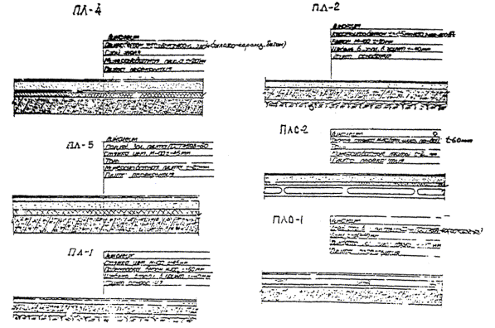

ТРЕБОВАНИЯ К ОСНОВАНИЯМ
Линолеум и плитки, в силу своей эластичности обладают способностью воспринимать даже мельчайшие неровности основания. Поэтому основания должны быть совершенно ровными и гладкими. Если основание будет зыбкое, наклеенный линолеум и пластикатные плитки быстро приходят в негодность. При проверке основания 2-х метровой рейкой между рейкой и основанием допускаются просветы не более 2 мм.
Основания должны быть сухими, влажность их не превышает 8 %. Деревянные основания, предназначенные для настилки линолеума и плиток, нужно устраивать из совершенно сухих узких досок, хорошо закрепленных на часто уложенных лагах. Основание тщательно строгают электрорубанками, все дефекты исправляют и зачищают. Настилать линолеум прямо на строганные доски нельзя. Следует основание проолифить, прошпаклевать, зачистить паркето-шлифовальной машиной и только затем приступать к настилке линолеума.
Стыки между древесностружечными или другими плитами выравнивают, тщательно острогав и зашпаклевав их, а затем зачистив дефектные места.
Для исправления мелких дефектов и различных шероховатостей поверхности шпаклюют. Шпаклевку следует наносить только на совершенно сухие поверхности шпателями, тщательно разравнивая, а после высыхания - зачищая и шлифуя их.
Грунтуют поверхности для того, чтобы создать слой, обеспечивающий более прочное приклеивание мастик к основанию. Грунтовки наносят в холодном или в горячем состоянии. Наносить грунтовки следует тонким слоем, не оставляя пропусков. К настилке линолеума приступают после полного высыхания грунтовки.

УСТРОЙСТВО СТЯЖКИ И ВЫРАВНИВАЮЩЕГО СЛОЯ
Различные дефекты на поверхностях перед настилкой линолеума исправляют. Слабодержащиеся места удаляют, очищают от пыли и грязи и только после этого ремонтируют.
Для ремонта бетонных оснований используют цементный раствор. Асфальтовые основания лучше всего исправлять асфальтом, но можно и цементным раствором. Для выравнивания оснований устраивают стяжки. Стяжки могут быть цементно-песчаные, бетонные (в том числе из легких бетонов - керамзитобетона, шлакобетона и др., а также из асфальтобетона, дегтебетона и ксилолита). Стяжки должны иметь прочность в пределах 50 - 100 кг/см². Если стяжку устраивают по сыпучему основанию (песку), то в него для лучшего уплотнения добавляют щебень, гравий, шлак и другие камневидные материалы, посыпая их слоем в 6 см, и втапливая в песок при трамбовании не менее 4 см. Стяжки лучше всего выполнять по ранее уложенным направляющим рейкам и разравнивать остроганной рейкой, чтобы они были совершенно гладкими. Если качество бетонных поверхностей ниже требуемого, то их выравнивают цементно-песчаным раствором состава 1:3, тщательно затирая раствор. Чем тщательней выполнена стяжка, тем лучше будет настлан линолеум.

РАСТВОРЫ, ШПАКЛЕВКИ, ГРУНТОВКИ И ИХ ПРИГОТОВЛЕНИЕ
Цементный раствор состава 1:3 приготовляют в растворомешалке, смешивая просеянный песок и цемент. Сухую смесь растворяют водой В/Ц = 0,40.
Гипсовые шпаклевки приготовляются из просеянного гипса, растворенного в 2 % клеевом растворе (клеевой воде)
Гипс - 71 %
Клеевой раствор - 29 %.
Резинобитумная шпаклевка - из 1 вес. части резинобитумной мастики, смешанной с 0,5 вес. частями бензина, затеи добавляют 2 ч. цемента, просеянного через сито. Все компоненты тщательно перемешивают. Эта шпаклевка используется только там, где наклеивают линолеум на резинобитумной мастике.
Грунтовки наносят на основание за сутки до настилки и наклейки линолеума. Перед нанесением грунтовки основание следует очистить от пыли. Грунтовать рекомендуется все основания, особенно пористые. Грунтовка не только закрепляет поверхностный слой, но и заполняет поры основания, уменьшая потребность в мастике. При этом мастика прочно приклеивается к основанию.
Обычно грунтовки готовятся из тех же клеящих мастик, которыми клеят линолеум, при этом мастику разбавляют до весьма жидкого состояния тем растворителем, на котором она приготовлена.
В 1 л. этилаустата растворяется 50 - 70 г. кумаронокаучуковой мастики.
В 1 л. бензина 200 - 300 г. битумной или резинобитумной мастики.
Олифой «Оксоль» грунтуют основания при наклейке линолеума на масляно-меловой мастике.
Грунтовые составы наносятся с помощью мехового валика, кисти с длинной ручкой.

КЛЕЯЩИЕ МАСТИКИ
Для приклейки линолеума к основанию применяют клеящие составы, приготовленные из различных материалов, в которые входят связующие и наполнители. Все сыпучие материалы, особенно наполнители, должны быть просеяны через вибросито 900 отв./см².
Состав мастик должен быть однородным без комков и сгустков.
Приготавливать мастики необходимо в той последовательности, которая указана в рецептах, соблюдая противопожарные мероприятия и правила техники безопасности.

СОСТАВЫ НАИБОЛЕЕ РАСПРОСТРАНЕННЫХ МАСТИК ДЛЯ НАКЛЕЙКИ ЛИНОЛЕУМОВ И ПЛИТОК
Казеино-эмульсионная мастика
Казеиновый клей марки (ОБ) - 18 вес. частей
Олифа нат. или «Оксоль» - 10 вес. частей
Известняковая мука - 36 вес. ч.
Вода - 36 вес. ч.
Казеино-известковая мастика
Казеиновый клей марки (ОБ) - 16 вес. частей
Известь пушонка - 4 -"-
Известняковая мука - 40 вес. частей
Вода - 40 вес. ч.
Казеино-цементая мастика
Казеиновый клей марки (ОБ) - 14 вес. ч.
Портландцемент не ниже марки 400 - 43 вес. ч.
Вода - 43 вес. ч.
Битумная горячая мастика
Битум БН-IV - 80 вес. ч.
Асбест 7 сорта - 20 вес. ч.
Битумно-резиновая холодная мастика
Битум БН-IV - 61 вес. часть
Бензин Б-70, 74 - 25 - 26 вес. ч.
Резиновый клей № 4508 - 1 - 2 вес. ч.
Наполнитель - 12 вес. ч.
Масляно-меловая мастика
Олифа «Оксоль» - 36 вес. ч.
Мел молотый - 47 вес. ч.
Портландцемент марки 300 - 400 - 17 вес. ч.
Казеиновые мастики имеют жизнеспособность 3 - 5 часов. Прочность наклейки 1,5 - 2 кг/см².
Расход 1,5 - 2 кг на 1 м².
Меловая имеет жизнеспособность 2 - 3 суток, прочность наклейки до 3 кг/см², расход 1 - 1,2 кг/см².

ИНСТРУМЕНТ
Настилка линолеума
Технологический процесс подготовки включает следующие операции:
- раскрой
- прирезка.
- настилка (наклейка)
- прирезка и приклейка (сварка) стыков
Раскрой линолеума
Выдержанные в теплом помещении рулоны линолеума переносят в большое сухое и чистое помещение.
Распаковав и раскатав линолеум нарезают полотнища необходимых размеров, учитывая запас на усадку; при длине до 6 м, припуск 2 см, при длине до 10 м - 3 - 4 см, свыше 10 м не менее 5 - 6 см.
При раскрое линолеума необходимо учитывать расположение полотнищ в помещении.
Полотнища мраморовидного и одноцветного линолеума рекомендуется укладывать по направлению к свету. Такое расположение полотнищ лучше скрывает швы и пол приобретает вид монолитного, а в длинных помещениях мраморовидный линолеум следует располагать поперек помещения.
Полотнища линолеума на деревянных основаниях следует располагать вдоль досок так, чтобы стык приходился на середину целой доски.
Для раскроя линолеума применяются ножи, резаки, линейки, угольники.
Прирезка линолеума. Раскроив линолеум или нарезав полотнища необходимой длины, их переносят в те помещения, в которых настилают полы. Так как настилка производится иногда в помещениях со сложным очертанием (например, из стен могут выступать пилястры, трубы, ниши и т.п.), то полотнища следует прирезать по конфигурации стен. Иногда прирезка заключается в том, чтобы отрезать от полотнища кусок по совершенно прямой линии. В этом случае следует помнить, что при прирезке двух смежных полотнищ должны накладываться друг на друга внахлест на ширину не менее 10 мм. Это нужно для того, чтобы при стыковании кромок можно было тщательно прирезать их и получить почти незаметный стык.
Когда требуется тщательно подогнать полотнища вплотную ко всем выступающим частям без каких-то ни было зазоров (например, у дверных коробок, около труб), можно сначала выполнять приблизительную прирезку, оставляя необходимые припуски. Затем приклеивать линолеум, оставляя необходимые припуски. Через несколько дней их окончательно прирезают и приклеивают.
Прирезанные полотнища оставляют в том помещении, где они будут наклеиваться, прижимают грузом и выдерживают не менее 2 дней, чтобы они приняли форму пола.

НАСТИЛКА ЛИНОЛЕУМА НА МАСТИКЕ
Для наклейки линолеума применяют различные мастики, которые пригодны для наклейки данного вида линолеума.
До настилки поверхность еще раз очищают с помощью мягкой щетки или пылесоса. Мастику наносят на обратную сторону линолеума и на основание шпателями. Толщина слоя 0,75 - 1 мм для битумных и 0,4 - 0,5 для специальных высокопрочных мастик.
Консистенция мастик при нанесении должна быть и такой, чтобы образующиеся от шпателя гребешки не расплывались.
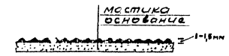
Рис. 1
Уложенный линолеум приглаживают катком, чтобы выдавить воздух и как можно плотнее прижимают его к основанию.
В местах стыковки кромок линолеума оставляют непромазанную полосу 100 - 150 мм.
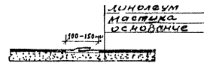
Рис. 2
После того, как наклеенный линолеум пролежит 2 - 3 суток, приступают к прирезке кромок.
Существуют два метода прирезки кромок линолеума.
Первый способ заключается в том, что на прирезываемые кромки накладывается рейка (линейка) и прирезываются кромки (рис. 3).
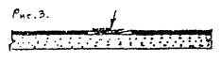
Рис. 3
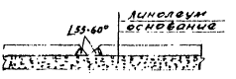
Рис. 4
Второй способ применяется для более тщательной подготовки кромок полотнищ линолеума. Под прирезываемые кромки подкладывают ленту картона или фанеры, сверху накладывают рейку (линейку) и прирезывают (рис. 4).
Этот вариант прирезки дает возможность получить припуск 0,5 - 1,5 мм соответственно толщине подкладки (картон, фанеры).
После прирезки полосу убирают, кромки приклеивают и прикатывают обычным способом.

СВАРКА СТЫКОВ ЛИНОЛЕУМА
Для монолитной наклейки линолеума и создания герметически закрытого шва производят сварку кромок линолеума. Для сварки пригоден только поливинилхлоридный пластифицированный линолеум, содержащий небольшое количество наполнителя.
Состав линолеума должен обеспечить первоначальную прочность стыка после сварки не менее 80 % от прочности основного материала и не ниже 30 кг/см², при усадке не более 2 %. Эта прочность определяется сваркой пробных образцов (по 3 шт. на каждую партию линолеума) и при последующем испытании их на разрыв.

СВАРКА ЭЛЕКТРОПАЯЛЬНИКОМ
При этом способе сварки нужно прежде всего прирезать кромки линолеума, чтобы они плотно прилегали друг к другу. Затем берут электропаяльник, у которого рабочий стержень согнут под углом 90°. Рабочий орган паяльника - медный клин - необходимо заточить, чтобы его конец имел толщину не более 0,2 мм, а боковые плоскости тщательно отшлифовать, чтобы клин легко скользил между полотнищами по стыку. Паяльник нагревают до температуры 250 - 300 °С, вставляют клин между полотнищами.
Паяльник ведут таким образом, чтобы линолеум в швах запаивался, размягчался и приобретал клейкость, в результате чего его кромки прочно склеиваются, если их прикатать.

СВАРКА ГОРЯЧИМ ВОЗДУХОМ
Сварка осуществляется горячий воздухом 0,1 - 0,6 атм. нагретым до 250 - 300 °С. Для этого линолеум раскраивают под углом 55 - 60° (см. рис. 5).
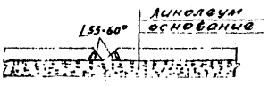
Рис. 5
Из линолеума, содержащего большое количество смол, вырезают присадочные прутки, близкие по форме к форме паза или специально изготовляемые для этого присадочные прутки.
Для сварки применяют специальные горелки С-694 (ОЛ 129 Б). Наконечник подбирается таким образом, чтобы его выходное отверстие было равно или немного больше диаметра прутка.
Струя горячего воздуха направляется встык так, чтобы одновременно нагревались до вязко-текучего состояния скошенные края стыкуемых полотнищ и пруток.
Угол наконечника инструмента к поверхности стыка должен быть 25 - 30°, расстояние 5 - 10 мм. Во время сварки инструмент необходимо слегка покачивать в вертикальном направлении. При перегреве на поверхности кромок линолеума появляются пузырьки.
Для получения ровного гладкого шва вслед за сваркой стык прикатывают металлическими валиками.

СВАРКА ЛИНОЛЕУМА ПОЛУАВТОМАТОМ «ПЧЕЛКА»
Полуавтомат «Пчелка» объединил в себе все операции по сварке линолеумов горячим воздухом при ручной сварке. Повысил производительность и качество шва, а также высвободил компрессор.
Полуавтомат питается от сети переменного тока 220 вольт, потребляемая мощность 200 - 250 ватт. Полуавтомат «Пчелка» обслуживает один человек и сваривает при помощи присадочного прутка все термопластичные линолеумы.
Лучшего качества и производительности можно достичь при сварке линолеумов на мягкой, теплой основе. Так же для сварки линолеума применяются высокочастотные генераторы марки ЛГД-1 и ручной инструмент СМ-4.

ДЕФЕКТЫ ЛИНОЛЕУМНЫХ ПОКРЫТИЙ
Вздутие пола возникает потому, что применяют неправильно приготовленные в построечных условиях мастики или сильно загустевшие мастики заводского изготовления, а так же из-за нарушения срока сушки оснований и выдержки линолеумных покрытий. Вздутие может появиться при нанесении мастики очень тонким слоем, тоньше 0,5 мм, а так же в тех местах, где она полностью отсутствует.
Чтобы исправить вздутие, надо прежде всего из-под линолеума выпустить скопившийся воздух, вздутое место пригладить и пригрузить мешками с горячим песком. Если это не помогает, под линолеум с помощью шприца ввести мастику.
Волнистость линолеума объясняется тем, что рулоны линолеума сложенные навалом, пролежали длительное время и приобрели форму эллипса. Чтобы исправить это положение, необходимо прокатать линолеум горячими катками или виброкатками.
Наплывы образуются, если использован для наклейки невыдержанный линолеум.
Щели возникают в результате того, что не созревший в заводских условиях или невыдержанный на строительстве линолеум после наклейки дает усадку. Чтобы избежать этого, кромку линолеума надо прирезать не реже чем через 3 дня после наклейки.

Техника безопасности
1. В помещении для раскроя линолеума температура должна быть 18 - 25 °С и обеспечен двухкратный обмен воздуха в час, а при сварке горячим воздухом не менее трехкратного.
2. К работе с горячим воздухом при сварке или током высокой частоты допускаются рабочие, проинструктированные и имеющие удостоверения.
3. Ежедневно перед началом работы должны проверяться электриком и фиксироваться в журнале:
а) надежность заземления корпуса;
б) надежность блокировки и соединения клемм.
4. Рабочие должны быть обеспечены резиновым ковриком и перчатками, а также средствами для оказания первой помощи.
5. В помещениях, где проводятся работы по наклейке полов и приготовления мастик и грунтовок, запрещается курить и пользоваться открытым огнем, механизмы и электрооборудование должны быть взрывобезопасны, а помещение оборудовано средствами пожаротушения.
6. Для приготовления битумных мастик следует пользоваться котлом, оборудованным плотно закрывающимися крышками и загружаться должно не более 3/4 объема.
7. Разлив битума производится черпачками с длинной ручкой.
8. Транспортировать горячие битумные мастики к рабочим местам необходимо в бочках, имеющих форму усеченного конуса с крышкой. Наполнять бачки не более 3/4 объема.
9. Загустевшая мастика подогревается в горячей воде или песке.
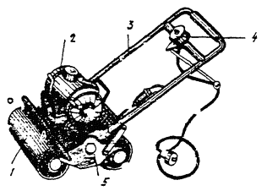
ВИБРОКАТОК С-661
1 - ролик; 2 - маятниковый электровибратор; 3 - рукоятка; 4 - выключатель; 5 - траверса.
Каток предназначен для прикатывания линолеума после его наклейки.
Техническая характеристика
Производительность, м²/час............................ 100 - 150
Ширина обрабатываемой площади, мм......... 450
Вибратор:
тип................................................................ С-482
мощность, кВт............................................. 0,4
число оборотов вала в минуту................... 2800
Габаритные размеры, мм:
длина............................................................ 1100
ширина......................................................... 530
высота........................................................... 780
Вес, кг................................................................ 96
Изготовитель - Одесский завод строительно-отделочных машин.
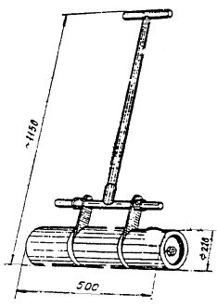
КАТОК
Каток предназначен для прикатывания линолеума после его наклейки.
Вес, кг........................................................... 60.
Рабочие чертежи 0-66020 Гипрооргсельстроя.
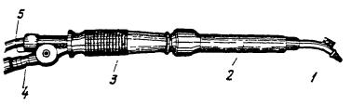
СВАРОЧНАЯ ГОРЕЛКА С-694
1 - сопло; 2 - кожух; 3 - рукоятка; 4 - штуцер воздушного шланга; 5 - электрокабель
Горелка предназначена для сварки термопластических материалов горячим воздухом.
Техническая характеристика
Производительность, пог. м шва/час............................................ 5 - 6
Расход воздуха, м³/час.................................................................... 2,25
Давление сжатого воздуха, ат....................................................... 1,06
Мощность нагревательного элемента, Вт.................................... 250 - 300
Напряжение, В................................................................................ 36
Температура горячего воздуха на выходе горелки, град............ 300 - 350
Габаритные размеры, мм:
длина......................................................................................... 415
наибольший диаметр............................................................... 36
Вес (без электрокабеля), кг........................................................... 0,55

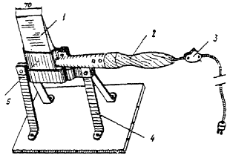
ЭЛЕКТРОСВАРОЧНЫЙ КЛИН
1 - медный клин; 2 - ручка; 3 - выключатель; 4 - подставка; 5 - корпус нагревательного элемента.
Клин предназначен для контактной сварки поливинилхлоридных плинтусов, поручней и других погонажных изделий.
Техническая характеристика
Мощность, кВт...................................................... 0,4
Напряжение, В...................................................... 200
Температура нагрева, град................................... 220 - 250
Время сварки, сек................................................. 25 - 46
Габаритные размеры, мм:
длина............................................................... 400
ширина............................................................ 200
высота............................................................. 240
Вес, кг.................................................................... 1,86
Рабочие чертежи 0-65020 Гипрооргсельстроя.
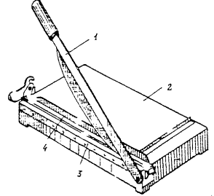
РЕЗАК
1 - рычаг с ножом; 2 - столик; 3 - прижимная планка; 4 - неподвижный нож.
Резак предназначен для резки поливинилхлоридных плиток.
Вес, кг...................................................................... 4,65

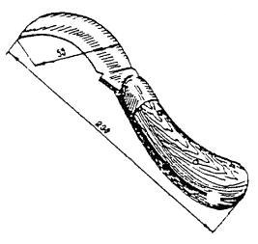
НОЖ САДОВЫЙ
Нож применяется для раскроя линолеума, пластика и линруста, а также для прирезки кромок.
Вес, кг.............................................................. 0,17

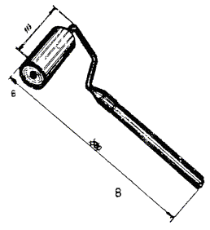
ВАЛИК ПРОКАТОЧНЫЙ
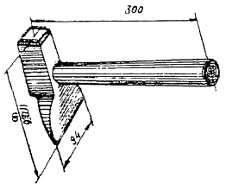
ГЛАДИЛКА
Гладилка предназначена для разглаживания стыков резинового линолеума, поливинилхлоридных и других плит.
Вес, кг.................................................................. 1,27
Рабочие чертежи 0-65017 Гипрооргсельстроя.
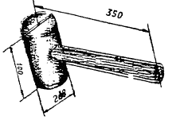
МОЛОТОК РЕЗИНОВЫЙ
Молоток предназначен для прижатия плиток, уложенных на мастику.
Вес, кг.................................................................. 0,38
Рабочие чертежи 0-65014 Гипрооргсельстроя
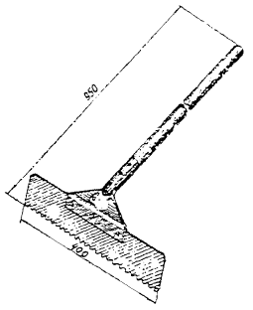
ГРЕБЕНКА БОЛЬШАЯ
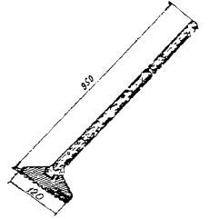
ГРЕБЕНКА МАЛАЯ
Гребенки предназначены для нанесения и разравнивания мастики при устройстве покрытий полов из линолеума, паркета и плиток ПХВ.
Большая Малая
Длина с рукояткой, мм...................................... 950 950
Высота полотна, мм........................................... 95 95
Ширина полотна, мм......................................... 400 120
Высота зуба, мм................................................. до 8 до 3
Вес, кг.................................................................. 0,8 0,5
Рабочие чертежи 0-60056 и 0-60057 в Гипрооргсельстроя.
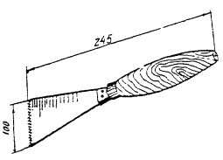
ШПАТЕЛЬ ЗУБЧАТЫЙ МАЛЫЙ
Шпатели предназначены для нанесения и разравнивания мастик при наклейке линолеума и поливинилхлоридных плиток.
Вес, кг........................................................... 0,12
Рабочие чертежи 0-65007 Гипрооргсельстроя.
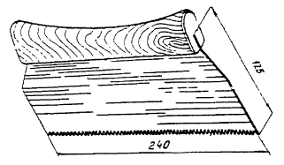
ШПАТЕЛЬ ЗУБЧАТЫЙ БОЛЬШОЙ
Шпатели предназначены для нанесения и разравнивания мастик при наклейке линолеума и поливинилхлоридных плиток.
Вес, кг........................................................... 0,22

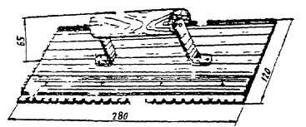
ЛОПАТКА СО СМЕННЫМИ ПОЛОТНАМИ
Лопатки предназначены для нанесения и разравнивания мастик при наклейке линолеума и поливинилхлоридных плиток.
Вес, кг................................................................... 0,59
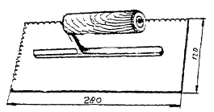
ЛОПАТКА С ЗУБЧАТЫМИ КРОМКАМИ
Лопатки предназначены для нанесения и разравнивания мастик при наклейке линолеума и поливинилхлоридных плиток.
Вес, кг................................................................... 0,5
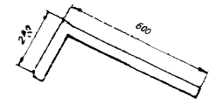
УГОЛЬНИК МЕТАЛЛИЧЕСКИЙ
Угольник применяется при разметке и проверке прямых углов при разбивке осей и установке мелких плиток.
Вес, кг.................................................................... 0,
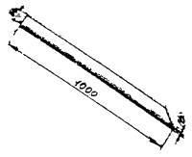
ЛИНЕЙКА МЕТАЛЛИЧЕСКАЯ
Линейка применяется при раскрое линолеума к прирезке стыкуемых кромок.
Вес, кг....................................................................

Как выполняется настил линолеума? Этим вопросом задаются многие соотечественники, решившие использовать в ремонте своей квартиры это практичное и доступное в плане стоимости покрытие пола.
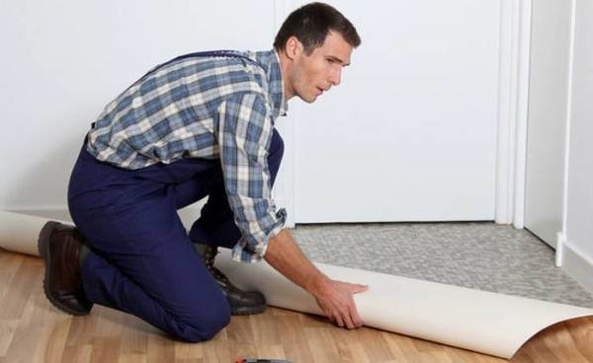

Выбор материала
Технология монтажа этого изделия зависит от многих критериев и, прежде всего, от типа линолеума.
Современный продукт по назначению подразделяется на следующие категории:
- домашний (бытовой);
- полукоммерческий;
- коммерческий.
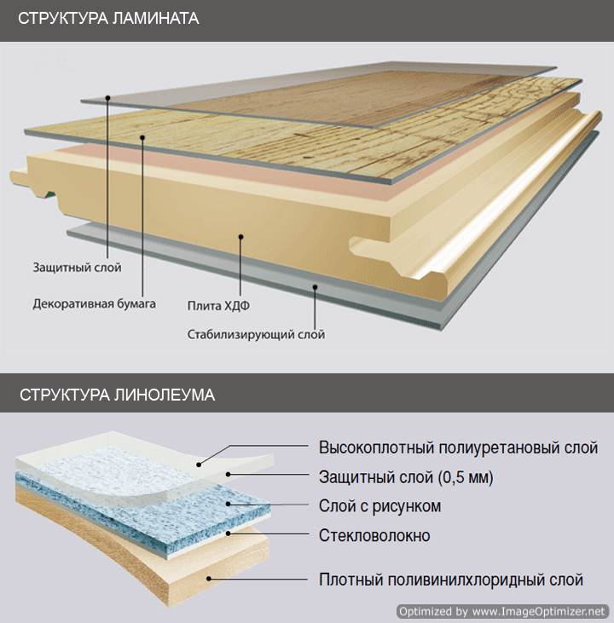
Коммерческий линолеум
Такая классификация указывает на степень устойчивости покрытия к механическому воздействию, в первую очередь, к истиранию. В соответствии с данной классификацией, первая группа используется в жилых помещениях, вторая группа – в зданиях со средними показателями проходной способности.

Третий тип покрытия – это решение, предназначенное для использования в помещениях с повышенной проходной способностью.
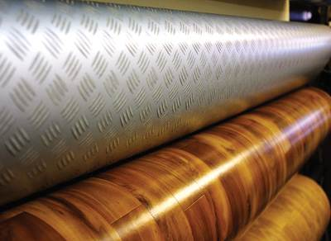
Покрытие с широкой сферой применения
Разумеется, данные рекомендации не являются категорическими предписаниями, и никто вам не запретит уложиться в квартире на пол коммерческий линолеум. Но цена и рекомендованные объёмы приобретения такого покрытия вряд ли заинтересуют покупателя-частника.
Еще один способ классификации данной продукции выполняется исходя из наличия или отсутствия основы.

ЛИНОЛЕУМ БЕЗ ОСНОВЫ
Этот материал имеет одно- или многослойную структуру. Такой материал может быть монохромным или наоборот многоцветным с той или иной рельефностью или без нее. Как правило, такой тип покрытия не используется для укладки, а применяется как исходный материал для производства гибкой облицовочной плитки.
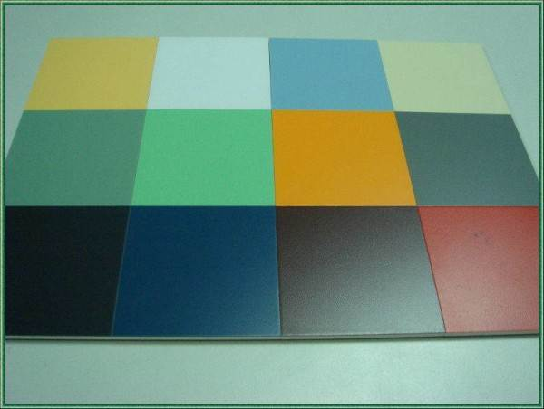
ПВХ-плитка в уложенном виде
Данный тип, независимо от количества слоев в разрезе, имеет однородную (гомогенную) структуру. Основным преимуществом данного материала является долговечность за счет того, что цвет при истирании остается неизменным.
Конструкционные особенности безосновного линолеума позволяют его использовать при отделке помещений с повышенным уровнем влажности и загрязненности (туалеты, бассейны, ванные комнаты и т.д.). Отдельные типы такого покрытия изготавливаются с антистатической и шумопоглощающей поверхностью, что позволяет использовать такой материал при обустройстве промышленных площадей.

ЛИНОЛЕУМ С ОСНОВОЙ
Материал на вспененной основе представляет собой рулонное полугибкое покрытие (2-3,5 мм). Структура материала устойчива к истиранию, а также позволяет производить образцы с различными типами рисунка. Сфера применения таких покрытий распространяется на жилые и офисные помещения.
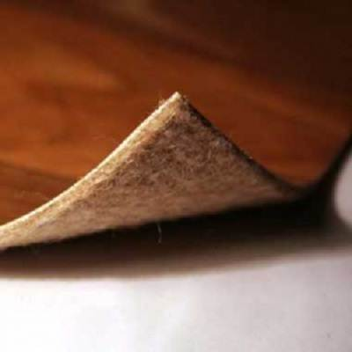
На фото покрытие на джутовой основе
Покрытия на джутовой основе (до 5 мм) имеют двухслойной структуру: верхний слой – это тонкая ПВХ-изоляция, в то время как нижний слой – это толстая джутовая основа. Несмотря на толщину слоя, такой линолеум используется только в жилых помещениях с ограниченной проходной нагрузкой.

Монтаж полового покрытия
Итак, как настилать линолеум самостоятельно, чтобы впоследствии не пожалеть о качестве полученного результата?
Для того чтобы настелить половое покрытие, потребуются следующие инструменты:
- водяной уровень;
- острый монтажный нож;
- строительный зубчатый шпатель;
- метровая линейка;
- двусторонний скотч;
- клей для проведения холодной сварки;
- рулетка.
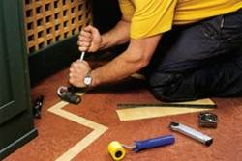
Правильно подобранный инструмент значительно ускоряет процесс

ПОДГОТОВИТЕЛЬНЫЕ РАБОТЫ
Перед тем как правильно настилать линолеум, необходимо завершить весь комплекс отделочных работ. Иначе говоря, пол в помещении должен быть идеально ровным и плотным. Весь строительный мусор должен быть вынесен и пыль должна быть удалена.
Принимая во внимание наличие ПВХ оболочки в структуре большинства типов линолеума, следует отметить необходимость поддержания в помещении комнатной температуры +18°С. Еще один важный момент – это влажность основания. Для бетонной стяжки показатель влажности не должен превышать 5%, для оснований из дерева или ДСП влажность должна быть менее 10%.

ПОДГОТОВКА ОСНОВАНИЯ
С помощью водяного уровня проверяем ровность пола в горизонтальной плоскости. Для этого выбираем ровную двухметровую планку и крепим на ней уровень. Используя такой инструмент, можно определить то, насколько и в какую сторону заваливается поверхность стяжки. Также посредством планки можно определить наличие рельефа на бетонной поверхности.
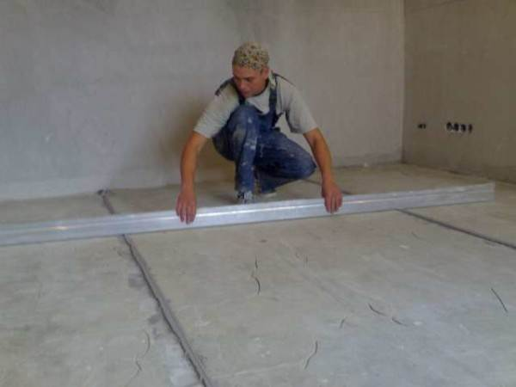
Подготовка чернового пола
Все рельефности и неровности в обязательном порядке должны быть устранены. Для этого, бугорки и наплывы сбиваются зубилом перфоратора, в то время, как углубления заиливаются выравнивающей смесью. Эффективным решением является настил ДВП под линолеум на бетонное основание. За счёт идеально ровной поверхности древесноволокнистых плит, основание чернового пола выровнять несложно.
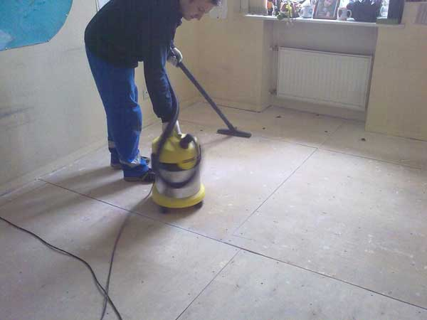
Основание с настилом из ДВП
Важно: выбирая тонкий линолеум, будьте уверены в том, что придется более тщательно ровнять основание.
Необходимо понимать то, что неровности основания не только бросаются в глаза при уже застеленном половом покрытии, но и ускоряют его износ за счет неравномерности истирания.
Подготовительные работы и способ их проведения также зависят от типа первоначального основания.
Паркет или дощатый пол в обязательном порядке проверяется на наличие расшатанных элементов. Расшатанные доски укрепляются, трещины и сколы зачищаются и шпаклюются. Если деревянная поверхность пола не подлежит ремонту, ее оббиваем фанерой или ДСП. Чтобы избежать появления новых неровностей шляпки гвоздей необходимо углубить, чтобы они располагались заподлицо с поверхностью плит.
Основа в виде старого ковролина – это не лучшее решение для укладки нового линолеума. Поэтому старый ковролин придётся снять до стяжки, выровнять основу и только после этого приступать к укладке. Стоимость настила линолеума в этом случае приравнивается к цене укладки на бетон
Основание в виде керамической плитки – это неплохое решение для укладки линолеума. Но до этого необходимо обследовать каждую плитку и определить то насколько прочно она зафиксирована. Если какие-либо фрагменты основы шатаются, их следует демонтировать, а образовавшуюся неровность заполнить выравнивающей смесью на цементной основе или плиточным клеем.
Возможно настелить линолеум на старый линолеум. В качестве подготовки старое покрытие следует тщательно вымыть и обезжирить.
Настилка линолеума на бетонный пол – это наиболее предпочтительный вариант для укладки. На такую основу покрытие укладывается просто и быстро. Но есть одно условие – бетонное основание должно быть ровным и по возможности гладким.
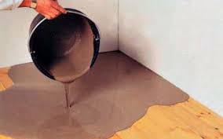
Применение нивелирующего покрытия для выравнивания чернового пола
Важно: свежеуложенная стяжка будет готова к укладке линолеума не ранее чем через месяц.
Исправление рельефностей посредством самовыравнивающихся смесей позволяет заняться укладкой линолеума уже через пару дней.

РАСКРОЙ ЛИНОЛЕУМА
- До того как раскраивать линолеум, его необходимо раскатать по полу в помещении с комнатной температурой. Дело в том, что структура ПВХ такова, что от долгого хранения в рулонах линолеум приобретает характерную форму и на разглаживание неровностей уйдет не меньше суток.
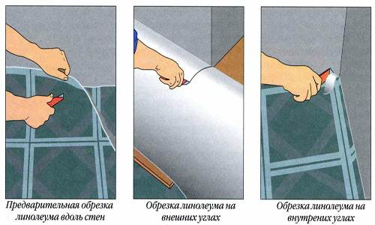
Последовательность раскроя
Важно: покупая линолеум зимой, не разворачивайте его сразу же, так как хрупкий материал может треснуть.
- После акклиматизации в помещении материал можно разрезать. Раскраивая линолеум необходимо учесть следующие моменты:
- Полотно с однотонной расцветкой рекомендуется раскраивать с тем расчетом, чтобы оно легло по направлению света. Такой способ позволит придать покрытию однородный вид.
- Полотно линолеума с узором следует расположить параллельно окну в комнате.
- Нет необходимости выполнять стыковку двух полотен именно по центру комнаты. Куда целесообразнее по центру помещения разместить единый кусок, а полотна поменьше располагать по углам.
- При раскрое линолеума придётся учитывать водопроводные и отопительные трубы, а также углы. Поэтому работы по прирезке на проблемных участках можно проводить только после полной акклиматизации материала.
- Учитывая то, что половое покрытие имеет немалую толщину целесообразно подготовить картонные шаблоны-выкройки.
- Нарезанные по выкройкам куски линолеума целесообразно оставить на сутки, чтобы они полностью распрямились.
- Теперь можно разложить подготовленные полотна в том порядке, в котором они будут укладываться. Если линолеум упрется в стены, его следует подрезать. Не выбрасывайте обрезки покрытия, так как они наверняка пригодятся при проведении последующих ремонтов.

Технология укладки
Укладка покрытия осуществляется тремя способами на мастику, на клей и насухо.

УКЛАДКА НА МАСТИКУ
Работая с мастикой, следует заранее загрунтовать поверхность основания и ту сторону покрытия, которая будет соприкасаться с мастикой. В качестве грунтовки применяется олифа в том случае, если мастика маслянно-меловая. Когда укладка линолеума выполняется на битумную мастику, то олифа разводится бензином в пропорции 1:3.
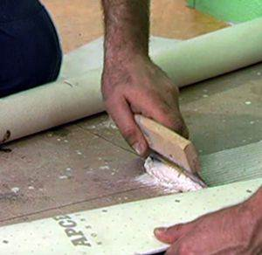
Укладка на мастику
После нанесения олифы ждем сутки, пока прогрунтованные поверхности высохнут. После этого наносим мастику. Мастика одновременно наносится на основание и на линолеум, поэтому монтаж целесообразно проводить не в одиночку.
После того как мастика нанесена, прижимаем покрытие к основанию и разглаживаем его валиком в направлении от центра к краям. Таким образом, мы сможем убрать воздух.
Мастику, выступающую из-под кромок, по углам необходимо убирать своевременно и аккуратно, чтобы не оставалось видимых следов.

УКЛАДКА НА КЛЕЙ
- Клей выдерживаем в помещении, где будет производиться монтаж в течение суток для акклиматизации.
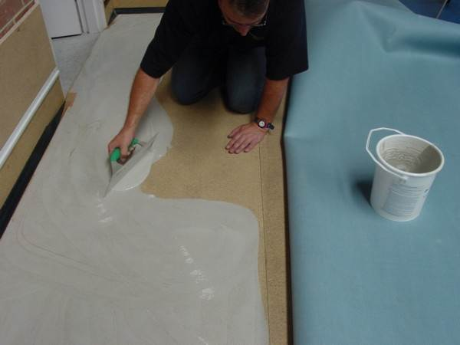
Настилка линолеума на клей
- Клей делится на две равные половины. Одна часть будет нанесена на изнанку линолеума, а другая часть на основание.
- Используя широкую плоскую кисть, наносим клей и прижимаем линолеум к основанию.
- Вооружаемся валиком и раскатываем поверхность от центра помещения к краям. Если нет валика, можно использовать швабру, но в таком случае, не следует прилагать чрезмерных усилий.
- С помощью шпателя разглаживаем линолеум у стен.
- После того как линолеум уложен, его не стоит тревожить в течение двух суток. По пришествию этого времени покрытие будет полностью готово к использованию.

УКЛАДКА НАСУХО
- Основание под монтажные работы тщательно очищается от пыли.
- По периметру помещения на расстоянии 10 см от стен проклеивается двусторонний скотч. После этого скотч клеится решеткой по всему черновому полу.
- Далее оболочка двустороннего скотча снимается и выстилается линолеум.
- Действовать нужно крайне аккуратно, так как разгладить покрытие после окончанию укладки не удастся.
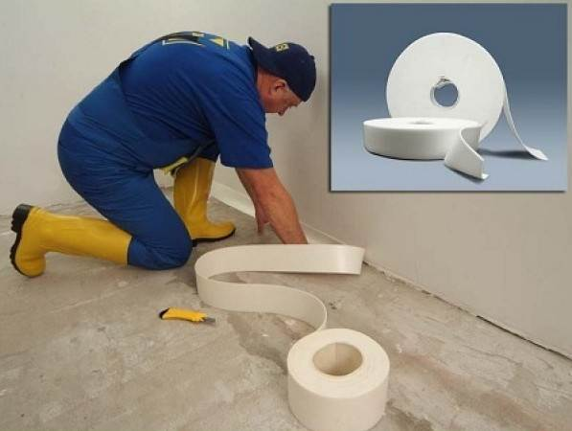
Поклейка двухстороннего скотча на бетонный пол

Вывод
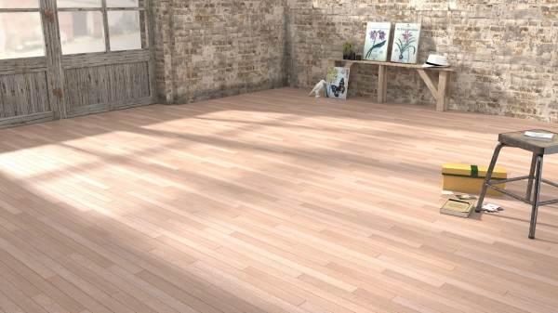
Аккуратность и чистота, после проделанной работы
Итрукция на банке с клеем написана специально для того, чтобы монтажные работы оправдали ваши ожидания, а готовое покрытие прослужило как можно дольше без необходимости в последующем подклеивании. Ну и наконец, не стоит работать в одиночку, так как укладка, проведённая вдвоем или втроем, отличается большим качеством.

Подготовка основания
Инструкция подготовки основания определяется типом чернового пола. Рассмотрим подготовку бетонной стяжки и деревянного пола, поскольку именно на эти покрытия чаще всего выстилается линолеум.
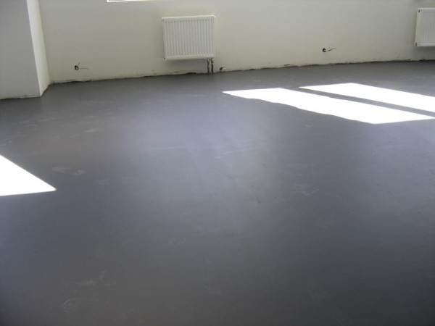
Пол для укладки готов

УСТРАНЕНИЕ ЛОКАЛЬНЫХ ДЕФЕКТОВ НА БЕТОННОМ ОСНОВАНИИ
- Технология полов из линолеума начинается с демонтажа плинтусов и удаления старого покрытия. Как правило, современные плинтуса не годятся для вторичного применения, а потому их можно смело снимать, не боясь повредить. Демонтаж проводится с помощью гвоздодера и стамески. Стамеска просовывается в щель между стеной и плинтусом, а затем в ход идет гвоздодер.
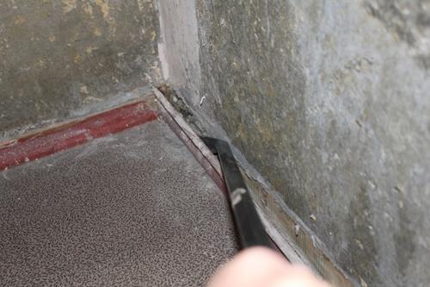
На фото демонтаж плинтуса
- Далее снимается старое покрытие. Независимо от его типа, для демонтажных работ могут быть применены все те же инструменты.
- После того как основание очищено до самой стяжки, проверяем степень его ровности. Линолеум, независимо от толщины, практически не способен скрыть дефектов основания. В результате каждое небольшое углубление в стяжке после непродолжительной эксплуатации будет смотреться как вмятина. Степень ровности проверяем штукатурным правилом. Все выемки обводим мелом, чтобы впоследствии выровнять и исправить.
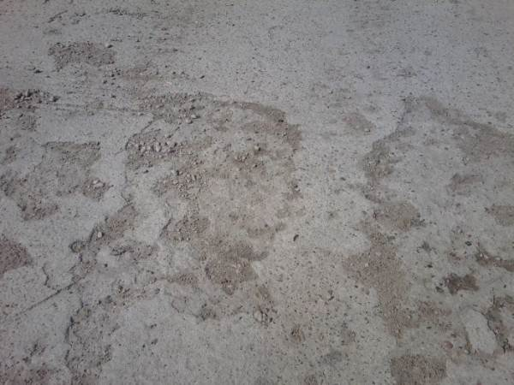
Дефекты стяжки
- В качестве наполнителя выемок можно использовать готовую самовыравнивающуюся смесь или цементно-песчаный раствор. Если ремонт выполняется своими руками, то целесообразно использовать смесь на основании портландцемента и речного песка из расчёта одна часть цемента к трем частям песка.
- Перед выравниванием неровностей, поверхность пола тщательно очищаем от загрязнений, пылесосим, покрываем грунтовкой или просто смачивает водой.
- Далее заполняем неровности смесью и разравниваем. По мере высыхания поверхность следует затереть и сделать максимально гладкой.

УКЛАДКА НОВОЙ СТЯЖКИ
Если высота первоначального основания позволяет, можно сделать новую стяжку. Толщина слоя покрытия в данном случае будет не менее 2 см. Для того чтобы покрытие получилось идеально ровным, целесообразно использовать маяки – металлические направляющие, которые укладываются непосредственно в цементную стяжку.
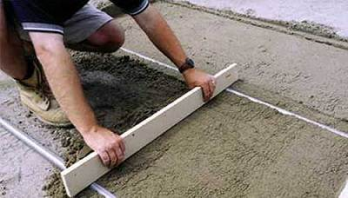
Устройство стяжки по маякам
Маяки устанавливаются на расстоянии 50-60 см друг от друга и выравниваются относительно горизонта посредством водяного уровня.

В промежутки между направляющими засыпаем цементно-песчаную смесь и разравниваем правилом. Готовая поверхность присыпается сухим цементом и затирается.
Приступать к укладке линолеума на новой стяжке целесообразно не раньше, чем через неделю. Именно столько времени нужно для полного высыхания смеси.

ПОДГОТОВКА ДЕРЕВЯННОГО ПОКРЫТИЯ
Технология устройства полов из линолеума допускает укладку на дощатый пол и на плиты ДСП или ДВП в том случае, если состояние чернового пола неудовлетворительное.

ПОДГОТОВКА ДОЩАТОГО ПОЛА
- Берём правило или ровную балку, прикладываем к поверхности пола поперек досок и смотрим, есть ли рельефности на участках соприкосновения досок. Если впадин нет, то дощатый пол для настила линолеума пригоден.
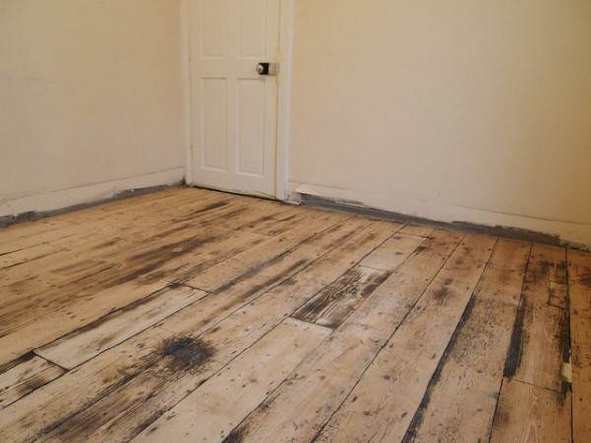
Дощатый пол перед шпаклевкой
- Далее проверяем, прогибаются доски при оказании на них весовой нагрузки. Если прогиб есть пол нужно перебрать и установить в промежутки дополнительные лаги.
Совет: если решились на переборку пола в старом доме, не поленитесь заполнить пространство под досками каким-то современным утеплителем, например пенопластовой крошкой.
Такая мера избавит вас от сквозняков и зимой от неоправданных теплопотерь.
- Убедитесь в том, что шляпки гвоздей, которыми зафиксированы доски, не выступают над уровнем пола. Если гвозди выпирают, не забивайте их, так как они все равно выйдут по ходу эксплуатации. Такие гвозди лучше вытащить полностью и заменить шурупами большего размера.
- Ямки от шляпок шурупов и гвоздей нужно прошпаклевать, для того чтоб на линолеуме не появилось выемок.

ПОДГОТОВКА ОСНОВАНИЯ ПОСРЕДСТВОМ ДРЕВЕСНОСТРУЖЕЧНЫХ ПЛИТ
Если доски пола неровные, можно поверх них положить плиты ДСП или ДВП. Перед тем как укладывать основание из плит, убедитесь в том, что уровень пола расположен параллельно линии горизонта. Для этого используем правило со встроенным водяным уровнем или крепим водяной уровень отдельно к правилу или к ровно обструганной балке.
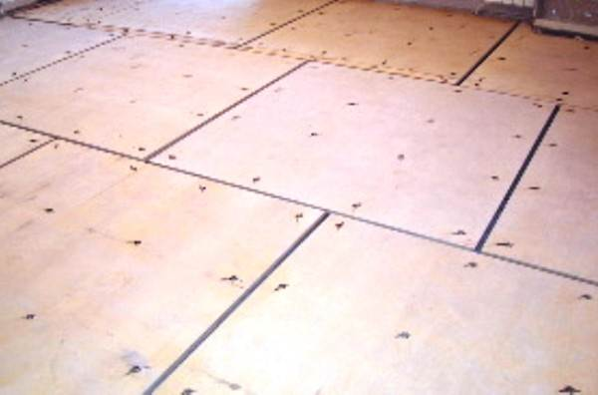
Выравнивание пола ДСП плитами
Если пол ровный, то плиты просто раскладываются в нужном порядке и крепятся шурупами. В том случае, если пол неровный, под плиты в требуемом месте подкладываем планки нужной толщины и таким образом выводим покрытие на требуемый уровень.
Все шурупы, которыми крепятся плиты, нужно заглубить, чтобы они были заподлицо с поверхностью покрытия. Углубления под шляпки и прочие неровности шпаклюются.

ЗАГОТОВКА МАТЕРИАЛА
Перед тем как укладывать линолеум, нужно выбрать материал, подходящий по техническим характеристикам и типоразмерам.
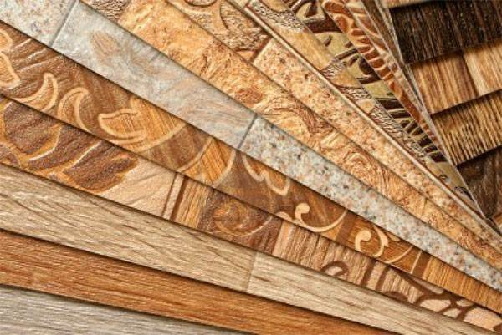
ПВХ-покрытие – практичный выбор
Линолеум для укладки в жилом помещении должен обладать следующими качествами:
- оптимальными внешними данными (должен соответствовать отделке интерьера);
- прочностью и долговечностью;
- низкой теплопроводностью;
- экологической безопасностью;
- простотой монтажа;
- простотой и удобством эксплуатационного обслуживания.
Всем вышеперечисленным требованиям отвечают бытовой и полукоммерческий линолеум, цена которого доступна большинству покупателей. Опять же, обилие расцветок и типоразмеров такого материала на рынке позволит быстро выбрать и купить то, что вам нужно.

РАСЧЕТ ПОЛОТНА
Посчитать размеры материала несложно. Для этого замеряем периметр помещения, ширину умножаем на длину и получаем площадь в квадратных метрах. Впрочем, перед покупкой материала лучше поинтересоваться, в чем рассчитывается материал в квадратных метрах или в погонных.
Совет: не покупайте линолеум впритык, берите с запасом из расчета минимум лишних 10 см с каждой стороны.
Дело в том, что углы комнат могут быть не идеально ровными и из-за этого расхождения может не хватить нескольких сантиметров материала с каждой стороны.

АККЛИМАТИЗАЦИЯ МАТЕРИАЛА
Технологическая карта на укладку линолеума предполагает необходимость в акклиматизации и распрямлении. Материал реализуется рулонами, а потому в только что развёрнутом состоянии предоставляет собой полотно с волнами.
Для того чтобы волны разошлись и можно было приступать к монтажу, линолеум необходимо раскатать в помещении и выдержать при комнатной температуре в течение двух суток.

РАСКРОЙ
Техника укладки линолеума предусматривает проведение раскроя. Для этого материал раскладывается так, как он потом будет лежать приклеенным. На этом этапе делаются надрезы под углы и отопительные трубы.
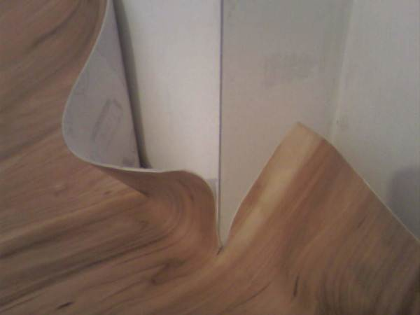
Раскрой материала
Лишний материал при раскрое обрезается с тем условием, чтобы с каждого края оставался запас не менее 10 см. Эти излишки можно будет удалить уже тогда, когда полотно будет уложено на клей.

МЕТОДЫ УКЛАДКИ
Поклейка линолеума выполняется насухо, то есть на двусторонний скотч, а также на клей или мастику.

УКЛАДКА НАСУХО
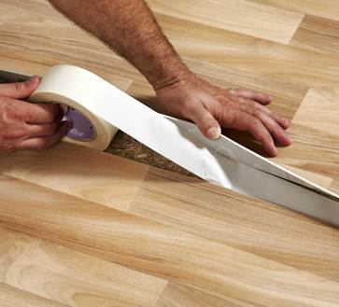
Монтаж на двухсторонний скотч
- Основание тщательно обеспыливаем;
- Наклеиваем двусторонний скотч по периметру и по всему пространству в виде обрешетки, не снимая верхней защитной пленки;
- Начинаем укладывать по направлению к выходу, постепенно снимая защитную пленку и укладывая линолеум;
- По ходу укладки стараемся распределять покрытие максимально ровно с первого раза, так как переложить его после того как оно будет приклеено уже скорее всего не получиться.
- Только что уложенный материал сразу же готов к полноценной эксплуатации.

УКЛАДКА НА КЛЕЙ ИЛИ МАСТИКУ
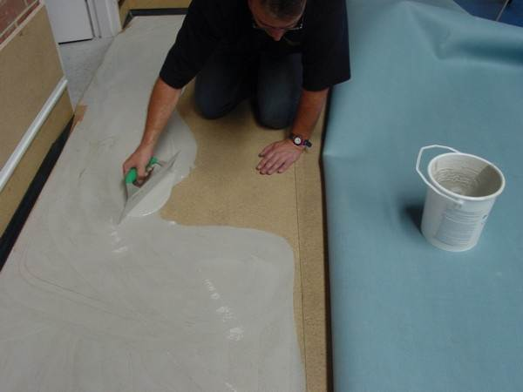
Равномерное распределение мастики
Технологическая карта на устройство полов из линолеума с применением клеящих составов предусматривает следующие этапы:
- Обеспыленное и подготовленное основание грунтуем;
- Наносим клеевую смесь ровным слоем, начиная со стороны противоположной выходу;
- Укладываем линолеум и разравниваем, в то время как помощник наносит клей дальше по основанию;
- По окончанию укладки на покрытии образуются воздушные карманы, и клеевые бугры не стоит думать, что они уйдут после высыхания. Рельефности разгоняются резиновым валиком или шваброй с намотанной тряпкой. Выравнивать поверхность следует от центра к краям.

КАК ЗАЩИТИТЬ ЛИНОЛЕУМ ОТ БЫСТРОГО СТАРЕНИЯ
- После того, как покрытие уложено на клей, не ходите по нему в течение 3 суток.
- Используйте специальные средства для ухода за линолеумом, например мастики которыми покрытие можно натирать раз в месяц.
- Отмывая загрязнения, не используйте средства, содержащие абразивные частицы, чтобы избежать преждевременного истирания защитного слоя.
- Избегайте использовать для ухода за линолеумом моющие средства на щелочной основе, так как они могут смыть верхний прозрачный слой.
- Расставляя в помещении мебель, подкладывайте под ножки войлочные подкладки или фанерные планки, чтобы предотвратить продавливание покрытия.

Вывод
Несмотря на то, что на рынке представлен широкий спектр различных напольных покрытий, именно линолеум остаётся наиболее актуальным и востребованным материалом. Это объясняется множеством преимуществ, среди которых простота монтажа и доступная стоимость. Уложить натуральный или ПВХ линолеум в соответствии с предложенной технологией несложно.
Подробнее об этом можно посмотреть в видео в этой статье.

Вывод
Несмотря на то, что на рынке представлен широкий спектр различных напольных покрытий, именно линолеум остаётся наиболее актуальным и востребованным материалом. Это объясняется множеством преимуществ, среди которых простота монтажа и доступная стоимость. Уложить натуральный или ПВХ линолеум в соответствии с предложенной технологией несложно.

ПРИЖИМНАЯ ПЛАНКА ДЛЯ ЛИНОЛЕУМА: ХОРОШИЙ СПОСОБ КРЕПЛЕНИЯ И СТЫ
Одним из вариантов красивого оформления стыков линолеума является использование прижимной планки. Её монтаж доступен даже непрофессионалам, и не требует особых инструментов или материалов, в отличие от сварки.
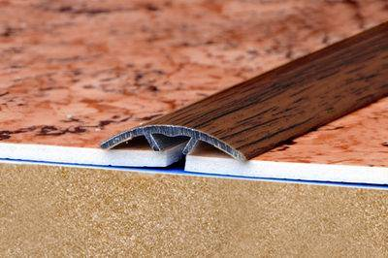
Соединение двух листов линолеума планкой

Применение
Стыковочная планка для линолеума может быть использована в следующих случаях:
- Для стыковки двух листов линолеума, как аналог холодной или горячей сварки. Минусом этого варианта является появление неровности, пол будет труднее мыть и ходить по нему.
- Для соединения линолеума с другим покрытием, например, с плиткой или ламинатом. Это основной способ использования таких планок, так как они позволяют быстро, красиво и долговечно оформить переход двух материалов, нивелировать разницу их высот.
- Закрытие щели в дверном проеме. По технологии, даже если в смежных комнатах используется одинаковое покрытие, нельзя делать их пол монолитным. Нужно разделять комнаты зазором 1 см, который будет закрывать планка (порожек).
- Для крепления линолеума к полу в маленьких помещениях, где не используется клей.
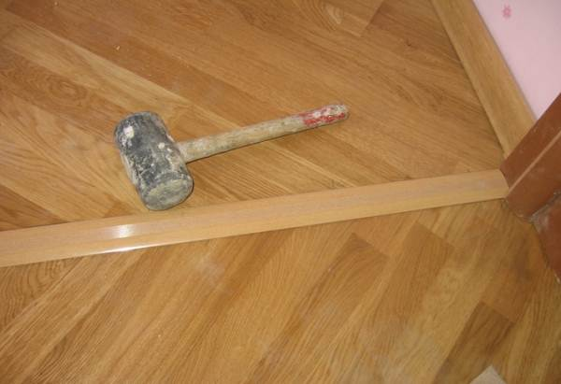
На фото показано использование порожка в дверном проеме
Конечно же, в основном их используют для эстетического оформления крепления. Но не стоит забывать и о практических плюсах: в щель не будет забиваться грязь и попадать влага, торцы материала будут надежно защищены.

Профиль имеет выступающую поверхность, и может мешать при ходьбе. Поэтому если вы стыкуете 2 вида линолеума одной толщины, то лучше заменять его холодной или горячей сваркой.

Виды планок
Соединительная планка может иметь несколько видов:
- Гибкий профиль;
- Жесткий профиль;
Каждый из них имеет свои особенности и сферу применения, которые мы рассмотрим ниже.

ГИБКИЙ ПРОФИЛЬ
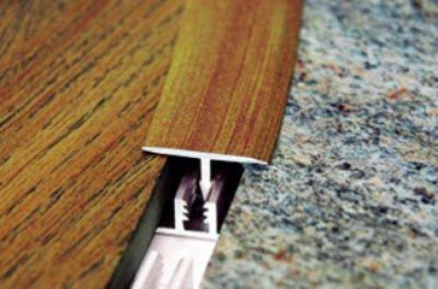
Гибкий профиль для линолеума
Гибкие прижимные планки из ПВХ используют в основном для оформления криволинейных швов. Такие часто встречаются при совмещении двух материалов для пола, например на кухне: для экономии вы можете сделать рабочую зону у мойки и плиты из линолеума, а остальную площадь покрыть бюджетным ламинатом, который боится влаги.
Гибкие профили имеют прорезиненные края, как и у ПВХ плинтуса для плотной стыковки. Они состоят из двух элементов: декоративной защелкивающейся насадки и основания, которое крепится к полу на саморезы или дюбели.
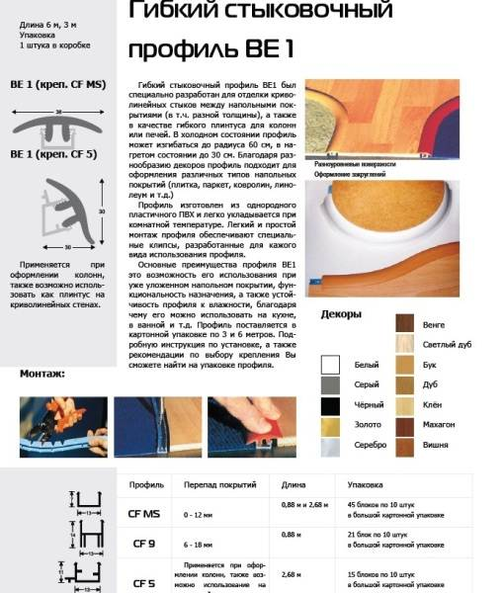
Гибкий ПВХ профиль
В холодном состоянии ПВХ профиль может изгибаться примерно до радиуса 60 см, а если нагреть его, то до 30 см. В зависимости от использованного вида профиля, он может перекрывать перепад покрытий от 0 до 18 мм.

ЖЕСТКИЙ ПРОФИЛЬ
Жесткая соединительная планка для линолеума из металла или дерева пригодна для оформления прямых швов. В отличие от предыдущего варианта, алюминиевые виды более прочные и устойчивые к перепадам температур. Они состоят из одного элемента, поэтому монтаж можно делать даже после укладки линолеумного покрытия. Крепление к полу очень простое, металлические планки крепят на саморезы, а деревянные приклеивают на жидкие гвозди.
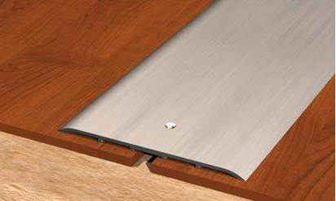
Широкая прижимная планка из алюминия
Металлический порог считается самым дешевым и долговечным, а его цена составляет примерно 100 рублей за 1 метр.

Процесс монтажа
Для крепления стыковочного профиля вам потребуется:
- Рулетка и карандаш;
- Пилка по металлу;
- Саморезы, дюбели или гвозди;
- Молоток;
- Отвертка или шуруповерт;
- Перфоратор – если вы делаете монтаж в бетонное основание на дюбели.
Инструкция по монтажу планки жесткого профиля своими руками:
- Уложите напольное покрытие. Если стык будет расположен под дверным проемом, нужно убедиться, что под дверью имеется достаточный зазор для вентиляции и нормального открывания.
- Измерьте и отпилите нужный размер прижимной планки.
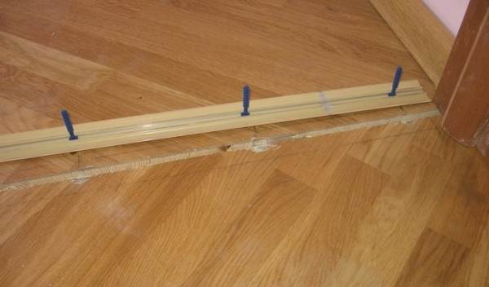
Между полотнами линолеума в смежных комнатах должен быть зазор
- Приложите планку на центр стыка и прикрутите её выбранным крепежом. Для этого в ней существуют готовые перфорированные отверстия. Она должна плотно прижать линолеум.
- Вкручивать саморезы нужно не в само покрытие, а в щель между ними, потому что некоторые из них нельзя жестко фиксировать к полу (например, ламинат).
- Если вы монтируете деревянную планку, чтобы шляпки саморезов были не видны, вы можете закрепить её на жидкие гвозди. Они наносятся на внутреннюю сторону, и планка прижимается к поверхности.
Обратите внимание!
Во время вкручивания саморезов будьте аккуратны, если немного перетянуть их – на планке появится вмятина, которую будет трудно исправить.
Гибкий профиль монтируется другим способом:
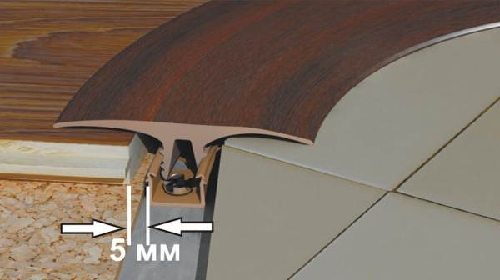
Соблюдайте температурные зазоры при креплении
- Вначале к полу прикручивается основание – П-образный профиль с защелками. При его креплении нужно соблюдать температурные зазоры по краям.
- Затем в него вставляется декоративная насадка.
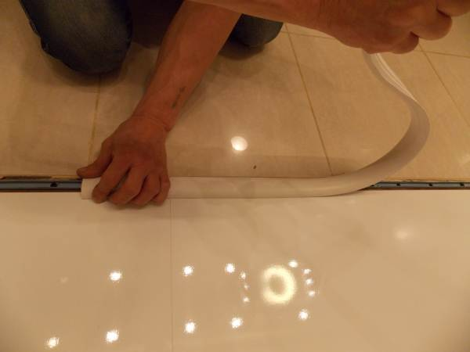
Защелкиваем декоративную насадку на основание
Совет!
Чтобы профиль лучше принял форму стыка сложной формы, перед укладкой положите декоративную насадку в таз с горячей водой температурой 50-70 градусов на 15 минут.
- Если вам нужно сделать слишком резкий поворот профиля радиусом менее 60 см, предварительно профиль прогревается строительным феном. Так он станет более эластичным на некоторое время.
Совет!
Гибкий профиль отрезать нужно с запасом.
Чтобы измерить точную длину изгибистых стыков, используйте для этого нить.

Заключение
Установить прижимную планку несложно, и с этой работой сможет справиться любой человек без опыта. Дальнейшего ухода за планкой не требуется, но если на металлических видах появляются царапины – их можно покрыть краской. Видео в этой статье покажет весь процесс монтажа на практике.

Тестовые задания

Задание: Выбрать правильный ответ
1. В помещениях с длительным пребыванием людей применяется линолеум:
а) на тканевой основе б) на теплозвукоизолирующей
2. Сколько суток выдерживают рулоны линолеума в горизонтальном положении перед настилкой?
а) 2 б) 3 в) 4
3. В каком положении хранят рулоны линолеума?
а) в вертикальном б) в горизонтальном
4. Каким инструментом выполняют прирезку кромок:
а) ножом б) ножницами
5. Мастику наносят на основание слоем:
а) 0,8мм б) 0,5мм в) 0,1мм
6. Загустевшую мастику прогревают на:
а)электроплитке б) открытом огне в) в посуде с горячей водой

7.Перечислите основные способы укладки и линолеума.
8. Перечислите типы линолеума в зависимости от условий эксплуатации.

- Составление инструкционно - технологических карт на выполнение полов из ковролина, ворсолановых покрытий.

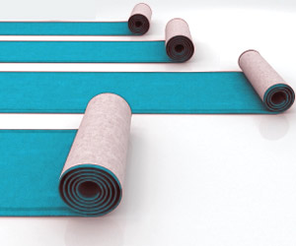
Технология укладки ковролина
В качестве напольного покрытия всё большей популярностью и спросом пользуется ковролин. Ширина современных ковровых покрытий позволяет укрыть поверхность всего пола в комнате без стыков и швов. Если помещение очень просторное, то приходится использовать несколько полотнищ ковролина. В этом случае необходимо учесть, что на стыке полотнища должны иметь параллельно направленный ворс и рисунок.
Способы укладки ковролина на основной пол:
- Насухо;
- На клей;
- На двусторонний скотч;
- На растяжках.

Ковролин на текстильной основе.
При укладке коврового покрытия, имеющего тканевую основу, используется подложка на основе войлока или пенорезины. Существует два метода укладки ковролина с натяжкой:
- С помощью стрейчингов
- С закреплением на деревянные рейки.
Стрейчинг - это деревянная фиксирующая планка небольшой толщины с зубчиками, которая прибивается или приклеивается к бетонной основе пола. Затем на нее натягивается ковровое покрытие. Второй, более простой, способ заключается в закреплении ковролина с помощью гвоздей и скоб на деревянные рейки, прибитые к основному полу.
Порядок работ по укладке коврового покрытия при помощи стрейчингов.
1. По периметру помещения закрепляются стрейчинги (с помощью эпоксидного клея или саморезов на дюбелях) с зазором от стены, равной толщине ковролина. При этом зубчики планок направлены в сторону стены.
2. Укладывается подложка.
- Если основной пол деревянный, постелите сначала строительную бумагу (картонная подложка), которая защитит ковролин от пыли из-под пола. На бумагу стелется войлочную подложку. При использовании резиновой подложки можно не стелить бумажный слой. Картонная подложка крепится к деревянному полу на скобах, резиновую можно уложить на двусторонний скотч.
- Если основной пол - бетонная стяжка, то подложка крепится на двусторонний скотч, приклеенный к основе в виде клетки со сторонами примерно 50 см.
- Подложка обрезается впритык к платкам.
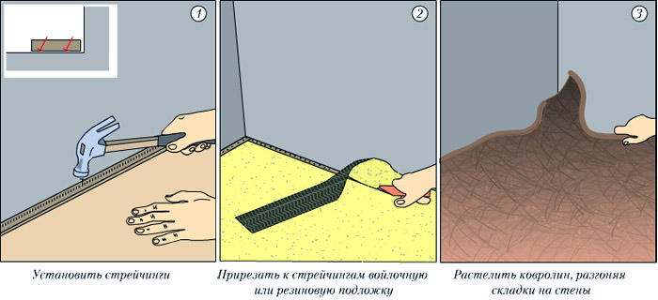
3. Обрезка ковролина.
Отмеряется ковролин по длине и ширине помещения (учитывая ниши, эркеры и другие особенности геометрии комнаты) с запасом около 10 см. и расстилается на подложку с учетом направления рисунка и ворса. Складки разравниваются в сторону стен. Чтобы обогнуть внешние и внутренние углы, делаются разрезы по диагонали. У внутреннего угла ковролин обрезается по размеру вдоль стены с припуском 5 см.
4. Закрепление ковра.
Углы коврового покрытия зацепляются вдоль двух смежных стен на гвозди, имеющиеся на концах стрейчинга. При помощи коленного толкателя ковролин натягивается поперек, затем вдоль помещения и зацепляется на гвоздях планок. У стены ковер шпателем заправляется в зазор между стрейчингом и стеной. Если при натягивании образовались излишки покрытия, они обрезаются по размеру. Для закрепления коврового покрытия в дверном проеме используется специальная пороговая планка, имеющая зубчики, за которые зацепляется ковер. Планка крепится к основе пола на клей или саморезы. Ковер фиксируется за зубья, сверху устанавливается накладка, защищенная куском ковролина.
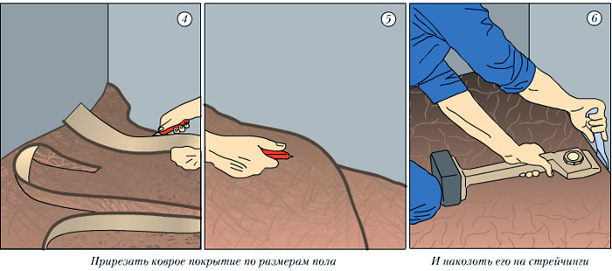
5. Если размеры помещения превосходят ширину ковролина, то возникает необходимость стыкования полотнищ. Т.к. сшивание полотен довольно трудоёмкий процесс, можно пойти другим путем. Под стык полотнищ подкладывается лента, обильно смазанная клеем на латексной основе. На оборотную сторону и по краю полотнищ на всю высоту ворса также наносится этот клей. Как только клей слегка подсохнет, оба полотнища плотно прижимаются к проложенной ленте. Линия стыка тщательно прокатывается валиком. В дальнейшем остатки ковровой ленты используются при необходимости ремонта покрытия.

Ковролин на латексной основе.
Ковровое покрытие на латексной основе имеет ряд преимуществ в сравнении с собратом на текстильной основе:
- Нет необходимости в предварительной укладке подложки;
- Укладывается без натягивания.
- Возможность использования в любых помещениях, кроме лестниц.
Последовательность работ по укладке ковролина на латексной основе:
1. Если основной пол деревянный, то рекомендуется уложить подложку из строительной бумаги для предохранения от пыли из подпола. Картонная подложка обрезается по размеру комнаты до стен и закрепляется с помощью скоб к основанию. Если это помещение большей посещаемости и проходимости, то подложка обрезается на расстоянии от стен, равной ширине двустороннего скотча.
2. По всему периметру комнаты на подложку наклеивается клеевая лента. Верхняя защитная пленка пока не снимается. В комнате повышенной посещаемости скотч приклеивается непосредственно к основанию пола, не к подложке. Если помещение имеет большую площадь, целесообразно наклеить ленту и по средней линии комнаты.
3. По размерам комнаты отрезается нужный кусок ковролина с припуском около 5 см. При подготовке полотнищ ковролина для комнаты большой площади, внимательно подбираются полотна с учетом направления ворса и рисунка.
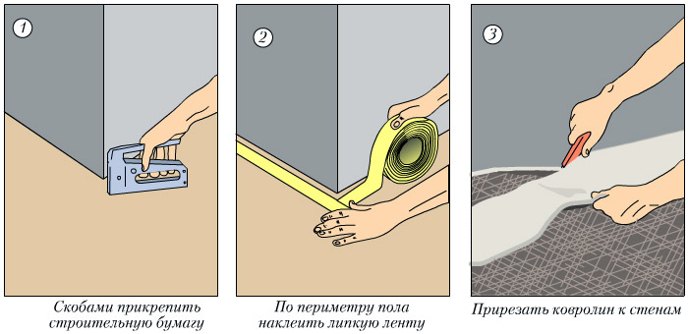
4. Ковровое покрытие укладывается в комнате, расправляется, обрезаются вдоль стен с припуском 25 - 30 мм. Чтобы уложить ковер во внутренних углах, делаются разрезы по диагональной линии. Для того чтобы обогнуть внешний угол, ковролин отгибается, между слоями покрытия подкладывается кусок фанеры, делается разрез параллельно стороне огибаемого угла.
5. Ковер тщательно разравнивается по всему полу. Вдоль одной из стен комнаты снимается защитная пленка двустороннего скотча. Накладывается ковер и прижимается к ленте. Та же процедура проделывается вдоль остальных стен.
6. Проводя с усилием обратной стороной ножа или металлической линейкой по поверхности ковра на стыке со стеной, получают линию обреза ковра. По этой линии острым ножом обрезаются излишки коврового покрытия. Для этой цели можно использовать канцелярский или кухонный нож, хорошо поточенный. Канцелярский нож быстро тупится, поэтому нужно чаще обламывать его лезвие. Для удобства обрезки и предупреждения разлохмачивания края ковра рекомендуется обрезать покрытие, приложив и прижав к линии разреза широкий шпатель.
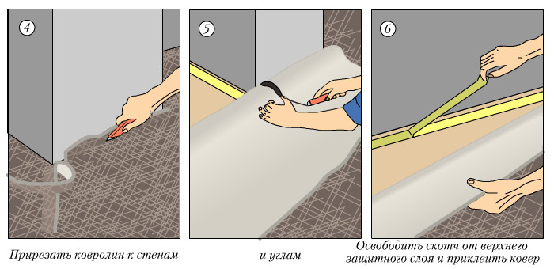
7. В случае укладки двух или более полотнищ ковролина в помещении большой площади, края стыкующихся полотен накладываются друг на друга внахлёст (с учетом рисунка и направления ворса). Прижав широкую линейку или правило к линии разреза, острым ножом разрезают одновременно оба слоя ковролина.
8. Края полотнищ аккуратно отгибаются. Вдоль линии стыка к основанию приклеивается двусторонний скотч. Смазав края ковра латексным клеем и сняв защитную пленку с клеящей ленты, прижимают покрытие к полу вдоль стыка.
9. По ширине дверного проема отрезается пороговая планка. Вдоль средней линии дверного проема обрезаются излишки ковролина с учетом ширины планки, под которую войдет край. Устанавливается планка и закрепляется к основе с помощью шурупов и предварительно вставленных дюбелей. Пороговую планку можно просто приклеить эпоксидным клеем.
10. Если необходимо уложить ковровое покрытие около трубы, необходимо осторожно прорезать ковер от края полотна возле стены до трубы, вырезать отверстие по ее диаметру и уложить полотно вокруг нее, обработав края клеем.
Укладка ковролина завершена. Осталось почистить поверхность пылесосом и поставить мебель.
Ещё по теме:
Видео: Укладка ковролина
Укладка ковролина
Ковролин. Виды и методы укладки

Укладка ковролина. Обзор допустимых технологий
Укладка ковролина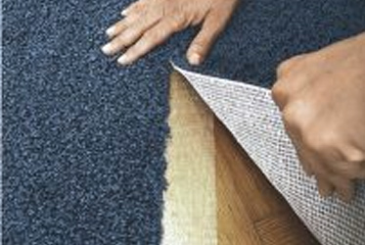Одним из самых востребованных видов напольного покрытия на сегодня считается ковролин, поскольку используя его, можно действительно сделать симпатичным, добавив в комнату уюта, разнообразив интерьер. Огромным плюсом является и тот факт, что укладка коврового покрытия – процесс относительно несложный. Однако он имеет ряд тонкостей и нюансов, знать о которых лучше заранее, особенно, если работу планирует проводить самостоятельно, без привлечения специалистов.

А реально ли вообще самостоятельно настелить ковролин? Естественно! Главное подготовиться и тщательно изучить все особенности используемой технологии.

Выбор ковролина
Но прежде чем произвести монтаж, нужно приобрести материал. В этом деле главное не прогадать.
Перед покупкой ковролина определите размеры комнаты, в которой будет производиться монтаж, заранее выберете тип ковролина, который хотелось бы использовать в доме – будет ковер выполнен из синтетического или натурального сырья.
Также читайте материалы:
Если говорить о размерах помещение, то здесь важно знать не только площадь, но и ширину, и длину комнаты. По возможности выбирайте такой ковролин, который можно будет использовать без стыков. Да, при аккуратной работе и правильном оформлении стыки могут быть практически незаметны, однако в любом случае дополнительная работа вызовет дополнительные сложности. Кроме того, в дальнейшей эксплуатации далеко не всегда удается в идеальном состоянии сохранить стыки.
Если помещение имеет неправильную форму, сайт PolaRemont.ru рекомендует сделать ее эскиз, на котором можно было бы отразить все реальные размеры каждого отрезка пола. Уже с готовым эскизом придется отправиться в магазин, где консультанты, посмотрев на ваш чертеж, помогут определиться с выбором и рассчитают необходимое количество материала для оформления помещения.

Инструмент и материалы для укладки
Конечно же, производить монтаж коврового покрытия вы будете не голыми руками. В работе вам понадобиться широкий набор инструментария и материала. Только при наличии всего необходимого работа пройдет без сучка и задоринки:
- Ролик, чтобы раскатать ковролин;
- Ножницы и нож для подрезания материала;
- Двусторонний скотч или клей;
- Подложка (пригодится лишь в случае бесклеевого варианта укладки);
- Рейки, изготовленные из металла, для оформления порогов;
- Плинтуса и инструменты по работе с ним;
- грипперы;
- ленты холодной и горячей склейки;
- лопатка для заправки краев покрытия за грипперы;
- валик для восстановления нарушенного ворса после стыковки;
- киккер – инструмент, предназначенный для натяжки ковролина на грипперы;
- специальный утюжек для стыковки (склейки).
Используя эти материалы и инструменты, вы сможете осуществить правильный замер, аккуратно состыковать куски ковролина. А аккуратность особенно важна в таких сложных местах, как, например, лестница.
Что необходимо для укладки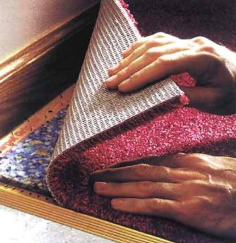
Запомните – качественная укладка коврового покрытие – один из наиважнейших факторов, влияющих на срок службы изделия и его внешний вид. Укладка ковролина проводится исключительно после завершения всех работ по отделке, когда на основании устранена грязь, заделаны все трещины и выбоины. При этом ковролин можно стелить практически всюду и на любую поверхность - это может быть линолеум, бетон или паркет.

Необходимые условия для укладки ковролина
- основа, на которую будет произведен настил, должно быть ровным, твердым и чистым;
- оптимальный микроклимат: температура – не менее +15°С, температура покрытия и клея - не менее 17°С, влажность воздуха не более 75%;
- материал для укладки должен акклиматизироваться, пролежав в комнате 24 часа.

Технологии укладки ковролина
Существует множество вариантов работы. Мы рассмотрим самые распространенные.
Все будет зависит от того, какой материал для крепления вы используете, какое у вас основание и т.д. Одни этих способов менее надежны, но более просты. Другие нелегки в реализации, зато долгий срок эксплуатации гарантирован.

Свободная укладка фиксированная о периметру
Один из малозатратных способов. Разверните ковровое покрытие. Одно должно заходить на стены на пять-десять сантиметров, затем прокатите поверхность будущего настила роликом. Начинайте двигаться с середины в четыре направления. После обрежьте излишки. Далее фиксируйте ковролин по периметру, используя плинтуса. Для укрепления прохода воспользуйтесь металлической рейкой. Данный способом станет идеальным решением, если помещение небольшое и всю площадь можно сразу же накрыть одним листом. Но при дальнейшей эксплуатации могут возникнуть проблемы.
Выбор метода укладки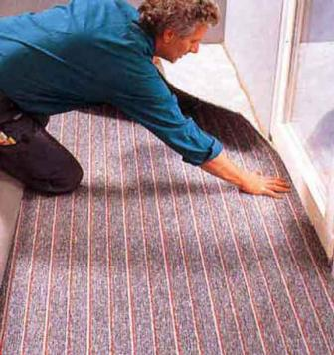
Преимущества:
- возможность самостоятельно произвести укладку;
- экономия – не нужно покупать клей, грипперы, скотч, подложку;
- основу не нужно предварительно готовить;
- ковровое покрытие можно с легкостью заменить.
Недостатки:
- низкая прочность покрытия;
- низкий уровень износоустойчивости;
- маленький срок службы;
- такое ковровое покрытие не рекомендуется чистить «моющим» пылесосом;
- переставлять тяжелую мебель или передвигать мебель на колесиках нельзя.

Прямое приклеивание
Еще один способ укладке, которым может воспользоваться даже непрофессионал. В этом случае ковролин по всей поверхности фиксируется на клей. Прямое приклеивание не подойдет для помещений с новейшими декорациями, но будет приемлемо в скромных комнатках.
Во время самого процесса работы разумно будет воспользоваться зазубренным дозатором для нанесения клея. Глубина зазубрин и профиль зависит от типа ковролина. Учтите, что единственным способом контролирования качества клея, является как раз этот профиль зазубрин.
Характеристики скребка подбираем после расчета необходимого количества клея.
Такой метод актуален при фиксации на бетонных или деревянных поверхностях полов, предварительно выровненных нивелирующей смесью. Если вы считаете, что клей может реагировать с поверхностью паркета, линолеума и т.д., то лучше исключить данный способ. Такая технология наиболее всего распространена для использования в коммерческих целях, т.е. в местах с повышенной проходимостью: коридоры, рестораны, учебные заведения и др.
Преимущества:
- надежная укладка;
- возможность максимального охвата площади;
- отсутствие необходимости в подложке;
- возможность использования передвижной (мобильной) мебели;
- минимальное количество пузырей и морщин;
- возможность использования «моющего» пылесоса;
- замедление тления и горения.
Недостатки:
- пол требует предварительной подготовки;
- одноразовость;
- сложный укладочный процесс;
- сложный процесс демонтажа.

Фиксация на скотч
По подсчетам специалистом 70% всей кладке происходит при использовании двустороннего скотча. Но для этого требуется тщательная подготовка напорльной поверхности. Помимо этого лучше заранее определиться и с видом клейкой ленты. Ее допустимая ширина варьируется от 63 мм. до 150 мм. Выбор скотча также зависит и от разновидности коврового покрытия.
Ход работы выглядит следующим образом – ленту приклеиваем к полу, не снимая сверху защитной пленки. Поклейка проходит по периметру комнаты. Также по всему полу создаются ячейки в виде "сетки" с шагом 50×50 см. Далее с небольшим запасом раскраиваем ковролин (до 5 см. захода краев на все стены). Укладываем покрытие на пол. После со скотча снимаем верхнюю пленку и фиксируем ковер. По периметру ножом отрезаем излишки.
Какой метод выбрать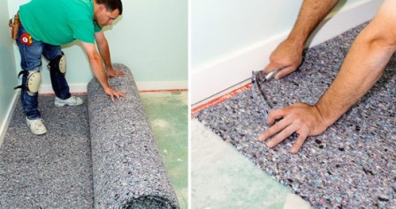
Такой способ подходит для полов с гладкой поверхностью: кафель, линолеум, ламинат, мрамор, керамогранит, паркет и др. его применение подойдет как для дома, так и для офиса.
Преимущества:
- подложка не требуется;
- относительна легкость осуществления и, как следствие, экономия времени;
- простота демонтажа.
Недостатки:
- требуется тщательная подготовка пола;
- на поверхности ковра могут появиться морщины и пузыри;
- деформирование скотча неминуемо приведет к изменению влажности и температуры в помещении.

Укладка на фиксацию
Можно ли осуществить монтаж, при этом, не повредив пол, но безболезненно удалив старое покрытие? Безусловно, достаточно использовать фиксированный метод укладки ковролина. Здесь главное – тип используемого клея. Это может быть клей, не гарантирующий вечного” склеивания, или самоклеющаяся мембрана. Этот позволяет без повреждений осуществить демонтаж, необходимость в котором возникает часто.
Укладка на фиксацию обычно используется там, где температура и влажность часто меняются. В частности, способ был придуман для ковровых модульных плиток

Стретчинг (бесклеевой метод)
Данная технология была разработана в Англии. В данном способе упор делается на одно из неотъемлемых качеств ковролина – эластичность.
Прикрепите рейки или грипперы вдоль стен под углом в сорок пять градусов. Советуем использовать специнструменты для растяжки и фиксирования ковролина на планках. Под покрытием должна находиться подложка, которая придаст ему звуко- и теплоизоляционные свойства. Срок службы покрытия, которое уложено методом стретчинга, весьма внушителен. При этом замена напольного покрытия не нуждается в особой подготовке. Однако применять данный метод под силу только профессионалам.
Использовать стретчинг можно и в жилых домах, и в офисных помещениях.

Двойная проклейка
Применяется редко, но не сказать о ней было бы преступлением. Укладка производится на подложку, толщина которой 5-10 мм. Это может быть пенополиуретан, войлок или какой-либо другой изоляционный материал. Подложка существенно увеличит звуко- и теплоизоляционные свойства ковролина. Однако двойную проклейку не используют, если пол с подогревом.
Как необходимо укладывать ковролин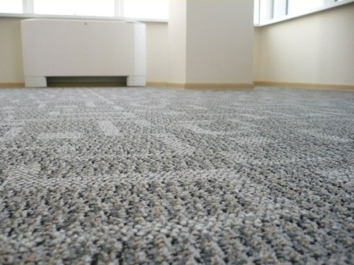

Пошаговые действия при укладке

Шаг первый
Подготавливаем основу. Шпаклюем трещины и дырки. Также необходимо демонтировать старое покрытие, все незакрепленные детали основания и крепежные элементы. Убираем грязь и пыль. Последующие работы выполняем только после того, как основа высохнет.

Шаг второй
Раскладываем покрытие на полу. Учтите, что у стен припуски должны быть не менее десяти сантиметров. Оставьте покрытие разложенным на полу на несколько часов. Благодаря этому в дальнейшем на ковролине будет меньше сборок и морщин. Если вы используете натуральное волокно, то для его акклиматизации понадобиться 24 часа. Поскольку в силу положительных гидроскопических свойств может произойти усадка ковролина, необходимо отмерять полотно с двухсантиметровым припуском.

Шаг третий
Обрезка излишков. Для этого прижмите концы покрытия к стене. Используйте линейку и нож или ножницы. Не забудьте все же перед наклеиванием оставить страховочный запас в десять сантиметров.

Шаг четвертый
При крепеже покрытия на пол также используют как двустороннюю клейкую ленту, так и специальный клей. Так для покрытий из натуральной основы больше подойдет скотч. Если вы все же сделали выбор в пользу клея, то следует учесть, что он наносится по краям и на всю площадь основы. А если же помещение невелико по размеру, но клей нужно нанести только на край покрытия. Его, в свою очередь, вы плотно прижимаете к основанию.

Шаг пятый
Для натурального ковролина также можно использовать клейкую массу, которую стоит размазывать по всей поверхности основы и разравнивается шпателем. Осуществлять такую работу нужно сперва только в половине помещения. После на еще невысохший клей укладываются элементы покрытия.
Непременно обработайте клеем и канты. Крепко прижмите к основе ковролин. Не забудьте при помощи валика выровнять края. Если нужно предпринять какие-то исправления, то действуйте быстро. После хорошо проветрите помещение.

Шаг шестой
После приклеивания обрезаем по краям лишние углы. Во внутренних углах материал сперва отрезаем по диагонали. Нужно следить за тем, чтобы острие ножа оставалось острым.

Шаг седьмой
Выравниваем внутренние углы. Для этого выступающие углы прижимаем к углу. Вы также можете удалить все излишки целиком. Главное - не отрезать лишнего.

Шаг восьмой
Теперь подошла очередь наружных углов. В этом случае полностью до пола покрытие отрезать не следует. А в целом, принцип аналогичен предыдущему параграфу. Только отсутствует необходимость придавливать покрытие.

Шаг девятый
Если не достаточно одного полотна, то необходимо применить второе. Для этого полотна накладываются одно на одно на расстояние трех-пяти сантиметров, а потом разрезаются ножом. Данный способ позволит получить бесшовное соединение. Чтобы избежать различия в оттенках, нужно чтобы ворс направлен был в одну сторону. Далее, не поленитесь, покатайте по ковролину пустой бутылкой. Направление петель ковролина – направление его движения.

Шаг десятый
Если в комнате есть порог или деревянная коробка, то тупой стороной ножа ковровое покрытие рекомендуется вжать в кант, а после обрезать на полсантиметра. Оставшуюся же часть ковра вожмите до конца под дверную коробку. По периметру ковролин фиксируется плинтусами, которые можно закрепить, используя дрель.
Резюмируя, стоит сказать, что выбор технологии будет зависеть от нескольких факторов:
- основы покрытия;
- состояния пола;
- периодичности использования;
- функционального назначения комнаты.

3.Составление инструкционно - технологических карт на выполнение натяжных потолков.

Устройство натяжных потолков гарпунным способом
Натяжной потолок справедливо считается одним из самых популярных вариантов отделки разных помещений, начиная с жилых комнат и заканчивая офисами и другой коммерческой недвижимостью. Наибольшее распространение получил гарпунный способ устройства натяжных потолков. Его грамотное применение позволяет получить на выходе не только эстетически привлекательную, но и надежную отделочную конструкцию с длительным сроком службы.

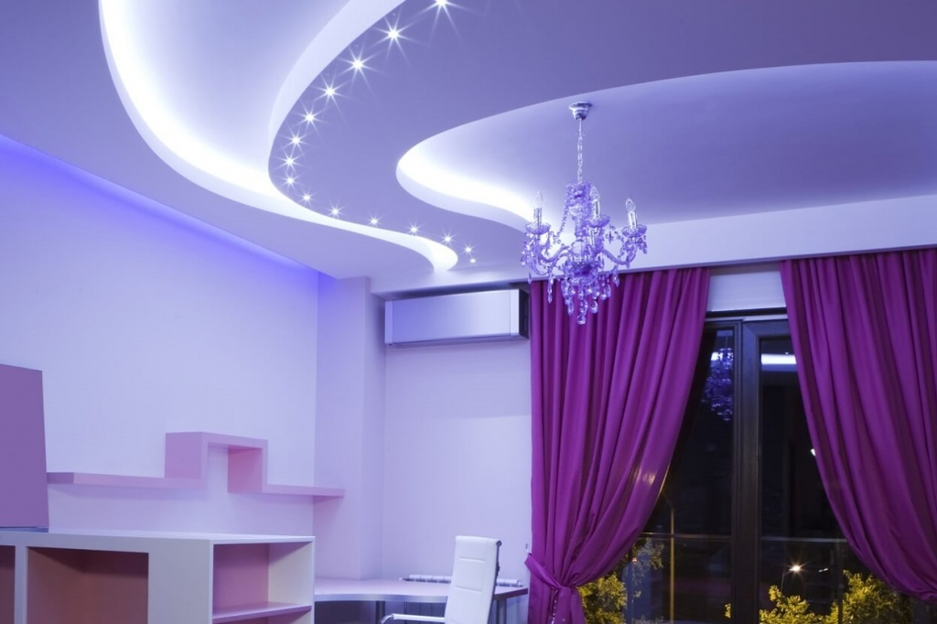
Рис. 1. Многоуровневый натяжной потолок

Особенности конструкции и преимущества практического применения
Натяжной потолок представляет собой металлический или пластиковый каркас, обтянутый декоративным материалом. В качестве последнего используется ПВХ пленка или бесшовное текстильное полотно. Конструкция монтируется непосредственно под черновым потолком и предназначена для отделки и оформления различных помещений. Основной областью практического применения натяжных потолков выступает жилищное строительство. Другое популярное направление использования – коммерческая недвижимость в виде офисов, торговых площадей, развлекательных центров и т.д.
Популярность натяжных потолков объясняется несколькими очевидными преимуществами этого варианта отделки. В числе наиболее значимых из них следует отметить такие:
- эстетичность. Главный плюс рассматриваемого варианта отделки. Разнообразие цветовых и текстурных вариантов позволяет создать стильный и красивый интерьер любого помещения;
- технологичность. Натяжная конструкция позволяет создать сложные по конфигурации потолки, для чего достаточно пригласить квалифицированных установщиков;
- долговечность. Стандартная гарантия на работы по устройству натяжных потолков составляет 5-10 лет. При эксплуатации в подходящих условиях обеспечивает намного больший срок службы, равный, как минимум, 25-30 годам;
- водонепроницаемость. Единственный способ отделки, который обеспечивает защиту внутреннего пространства комнаты от протечек. Кроме того, исключает образование конденсата при монтаже в помещениях с высоким уровнем влажности;
- дополнительные шумо- и теплоизоляция. При грамотном выборе конструкции натяжного потолка и правильном выполнении работе по его монтажу повышается комфортность пребывания в помещении, одновременно уменьшая уровень расходов на обогрев постройки.
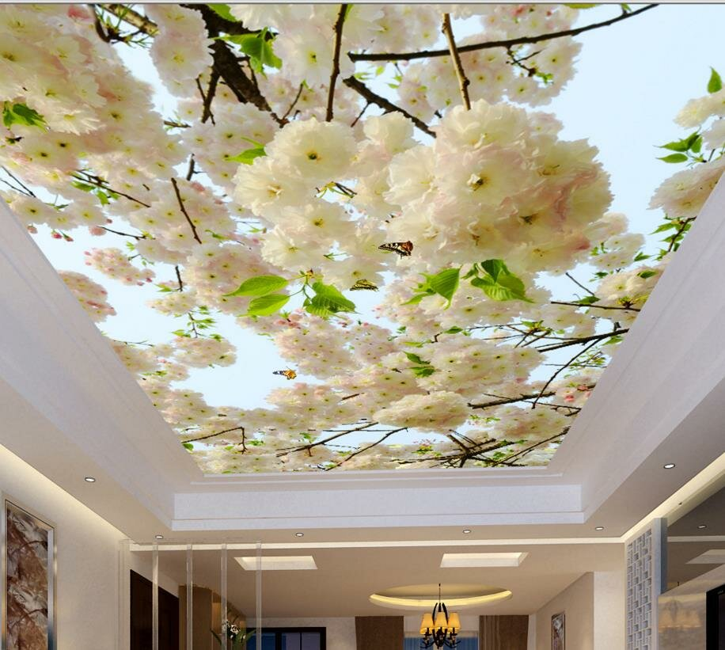
Рис. 2. Натяжной потолок с рисунком

Способы монтажа натяжных потолков, их достоинства и недостатки
Для получения качественного, красивого и долговечного натяжного потолка требуется выполнение двух обязательных условий. Первое – это выбор подходящего способа монтажа, а второе – четкое выполнение технологических требований в ходе его практической реализации. Различают 4 основных метода устройства натяжных потолков, особенности каждого из которых необходимо рассмотреть подробнее.

Гарпунный
Самый популярный метод монтажа. Несмотря на несколько большую, по сравнению с альтернативными вариантами, стоимость, широко применяется на практике, так как обеспечивает надежность и прочность конструкции.
Главная особенность гарпунного способа крепления – наличие по периметру полотна приваренного в заводских условиях крепежа в форме крючка – гарпуна, который и дал название технологии. С его помощью происходит фиксация ПВХ-пленки или ткани в алюминиевом или пластиковом каркасе, причем для производства монтажных работ не требуется профессиональных знаний или навыков.
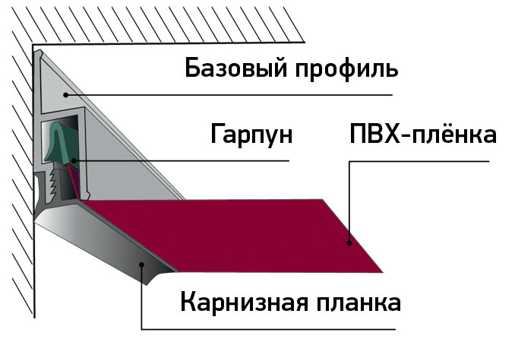
Рис. 3.Схема крепления гарпунным способом
Единственным условием, выполнение которого необходимо, выступает проведение предварительных замеров и, как следствие, точность изготовления гарпуна. Даже небольшие отклонения в размерах приведут к провисанию полотна или появлению складок, ухудшающих внешний вид отделки.
Главными достоинствами гарпунного метода устройства натяжного потолка являются:
- изготовление крепежа и остальных конструкций в заводских условиях на основании данных, полученных в ходе предварительных замеров, что обеспечивает точность геометрических размеров;
- минимальный уровень трудозатрат, необходимых для непосредственного выполнения монтажа;
- высокие прочностные и несущие характеристики смонтированного полотна;
- использование для многоярусных потолочных конструкций;
- отсутствие необходимости в обязательном приобретении и установке дополнительных декоративных элементов – потолочных плинтусов или заглушек, хотя в некоторых случаях их монтаж целесообразен;
- возможность демонтажа натяжной системы при необходимости ремонта или для выполнения других работ с последующей обратной установкой без потери в эстетичности или эксплуатационных характеристиках.

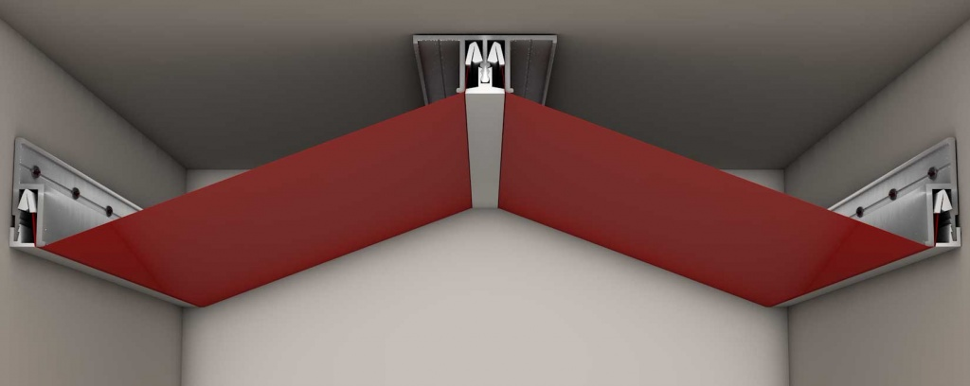
Рис. 4. Натяжной потолок с гарпунной системой крепления

Штапиковый
Фиксация полотна выполняется при помощи специального держателя – штапика, который монтируется внутри каркасного профиля. Фактически, штапик жестко зажимает ткань или ПВХ-пленку, обеспечивая при этом достаточный уровень натяжения. Главный плюс такой системы крепления – минимальные требования к точности размеров полотна и конструкций каркаса, что исключает необходимость их изготовления в заводских условиях.
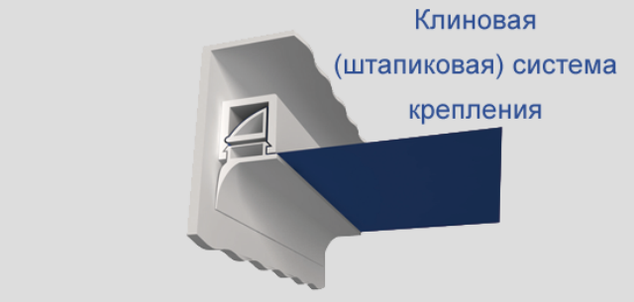
Рис. 5. Схема крепежа клиновым (штапиковым) способом

Другими преимуществами этого способа монтажа выступают:
- меньшая стоимость натяжного потолка;
- простая и удобная возможность регулирования уровня натяжения полотнища, для чего достаточно слегка сдвинуть штапик;
- использование для устройства несущего каркаса профиля большей ширины, позволяющего скрыть дефекты чернового потолка.
Применение штапикового метода устройства натяжного потолка сопровождается рядом недостатков. Главный из них – это высокие требования к квалификации монтажников. Кроме того, крайне затрудняется выполнение работ в труднодоступных местах, например, вблизи труб или вытяжки, а также появляется необходимость в дополнительных расходах на покупку и установку потолочного плинтуса.

Клиновый
Модифицированный вариант предыдущего метода монтажа. Он предполагает использование вместо штапика специальных клиньев, которые имеют форму конуса и также располагаются внутри профиля. Их назначение – жесткая фиксация полотна и обеспечения требуемого уровня его натяжения.
Основными преимуществами клинового варианта крепления следует считать такие:
- отсутствие серьезных требований к точности замеров габаритов полотна;
- корректировка размеров отдельных деталей каркаса, а также ПВХ-пленки или ткани непосредственно на объекте в процессе выполнения работ;
- доступная стоимость, сопоставимая со штапиковой системой крепления.
Главный недостаток этого способа монтажа – невозможность разборки потолка. Кроме того, при нарушениях в технологии производства работ нередко возникают провисания полотнища, устранение которых становится непростой проблемой. Также необходима покупка и установка декоративного потолочного плинтуса.

Клипсовый
Название метода произошло от слова «clips», которое переводится как «зажим» или «прищепка», что наглядно демонстрирует суть этого варианта крепежа. Он выступает своеобразной комбинацией гарпунной и клиновой систем, совмещая достоинства каждой из них. Основной элемент фиксации – специальная защелка, которая выполняется при изготовлении несущего профиля и используется для закрепления полотна.

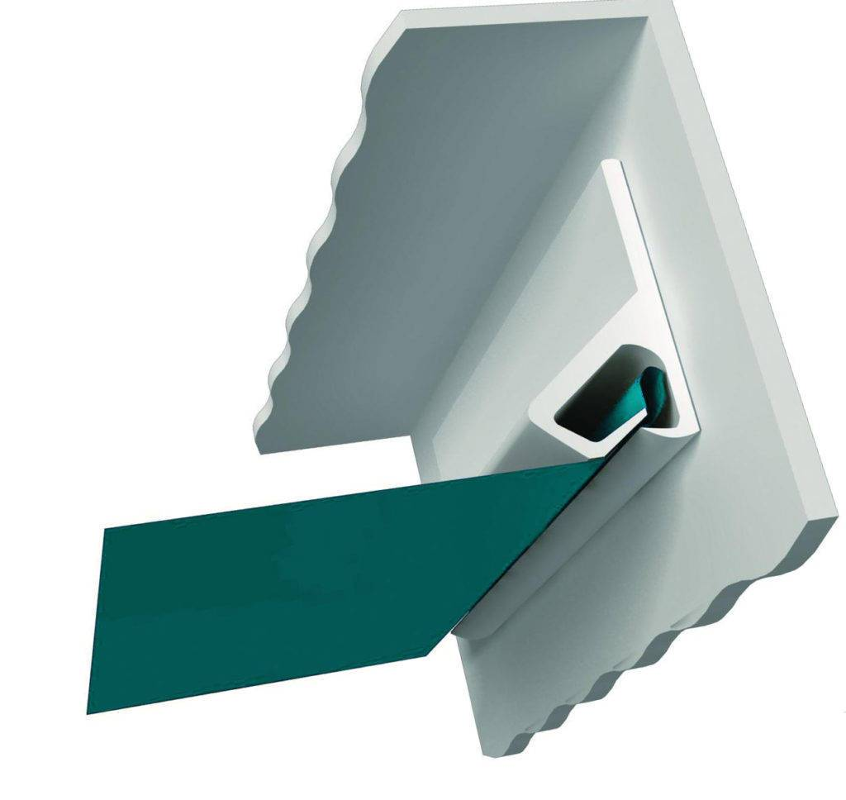
Рис. 6. Схема крепежа клипсовым способом

Главные достоинства клипсовой системы монтажа состоят в следующем:
- сжатые сроки устройства натяжного потолка;
- отсутствие необходимости в покупке и установке плинтуса;
- возможность монтажа полотна без нагревания.
Ключевой недостаток рассматриваемого метода производства работ по устройству натяжного потолка – высокая стоимость. Технология заслуженно считается самой дорогой, что объясняется расходами на изготовление алюминиевого профиля с защелкой.

Технологическая схема монтажа натяжного потолка гарпунным способом
Как уже было отмечено выше, гарпунная система крепежа считается самым популярным и востребованным вариантом выполнения работ по устройству натяжных потолков. К числу наиболее важных ее достоинства относится предельно простая технологическая схема монтажа. Перед тем, как приступить к работе, необходимо подготовить инструмент и оборудование. В его состав входят:
- строительный уровень (лучше всего – лазерный);
- комплект конструкций натяжного потолка – алюминиевый или пластиковый профиль и ПВХ-полотно с приваренным по периметру гарпуном;
- перфоратор, оснащенный подходящими сверлами;
- монтажный шпатель с особой формой кромки;
- крепеж в виде саморезов и дюбелей;
- тепловая пушка.
Технологическая схема устройства натяжного потолка гарпунным способом включает в себя последовательное выполнение нескольких операций:
- разметка высоты размещения натяжного потолка и отдельных элементов конструкции;
- фиксация на поверхности стены алюминиевого или пластикового профиля. В некоторых случаях допускается его крепление непосредственно к черновому потолку, что требует большего расходов времени и денежных средств;
- вставка гарпуна внутрь алюминиевого профиля при помощи специального шпателя;
- нагревание полотна тепловой пушкой, в результате которого происходит его натягивание и выравнивание;
- при необходимости - выполнение технологических отверстий и последующий монтаж светильников;
- при необходимости – установка дополнительного декоративного элемента, предназначенного для закрытия пространства между поверхностью стены и полотном натяжного потолка. В подобном качестве используются различные изделия – заглушки, специальные шнуры, потолочные карнизы и плинтусы.
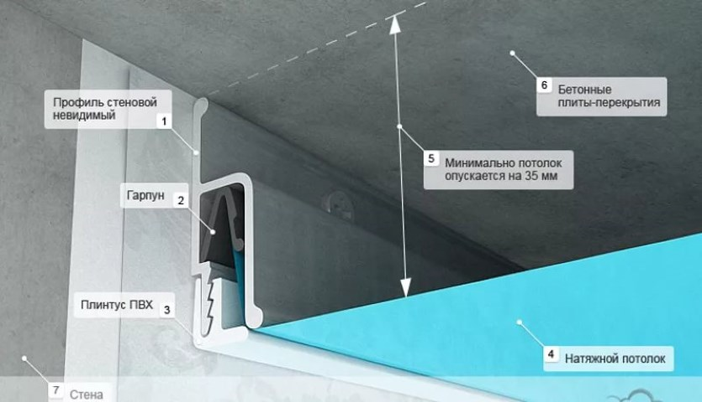
Рис. 7. Основные элементы конструкции натяжного потолка с гарпунной системой крепежа

Для успешного выполнения работ по монтажу натяжного потолка с применением гарпунной системы крепежа не требуется каких-либо профессиональных навыков и знаний. Вполне достаточно четко следовать инструкциям по установке каждого из элементов конструкции. Поэтому нет ничего удивительного в том, что нередко производством монтажных работ занимается непосредственно владелец помещения. Вполне логично, что в подобной ситуации крайне полезно знать наиболее типичные ошибки, допускаемые на практике.

Частые ошибки при практическом применении гарпунного метода
Несмотря на кажущуюся простоту технологии устройства натяжных потолков гарпунным способом, далеко не всегда конечный результат работы устраивает владельца. Самой частой ошибкой в процессе монтажа выступает образование широкой щели между стеной и полотнищем потолка или профилем каркаса.
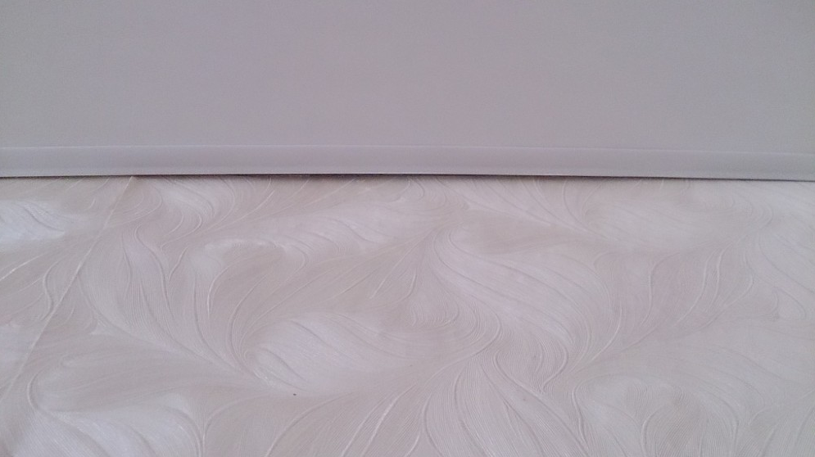
Рис. 8. Щель между стеной и потолком - типичная ошибка при устройстве натяжного потолка

Можно выделить две основные причины возникновения подобной проблемы. Первая заключается в неровности самой стены. Она проверяется при помощи строительного уровня на этапе подготовки к монтажу несущего профиля. Для выравнивания используются различные способы, например, установка различных молдингов.
Вторая причина связана с ошибками непосредственно при монтаже. Они выражаются в неправильном натяжении полотна или неверном определении расстояния между соседними крепежными элементами.
Среди других ошибок, часто встречающихся при устройстве натяжного потолка гарпунным способом, следует отметить такие:
- ненадежное и непрочное крепление несущего профиля (следствием становится деформация потолочной конструкции);
- чрезмерное или недостаточное натяжение ПВХ-пленки или ткани (в первом случае уменьшается срок службы материала, во втором – появляются провисания и теряется эстетичность);
- отсутствие термоизоляции при монтаже светильников (приводит к нагреванию и последующей деформации декоративного полотна);
- чрезмерное нагревание полотна (выше +70 градусов), в результате чего не только повреждается полотно, но и возникает высокий риск пожара;
- неправильные результаты замеров. Стандартная ошибка, выступающая следствием непрофессионализма или невнимательности замерщика;
- использование заглушек из нескольких частей, что нередко становится причиной их последующего выпадения.
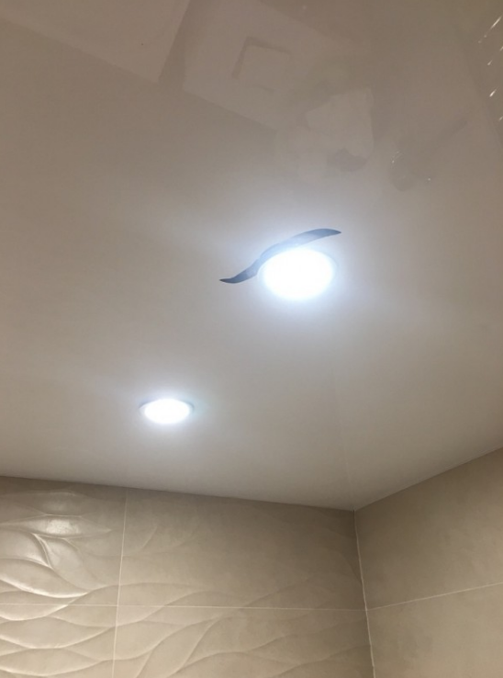
Рис. 9. Неправильная установка светильника в натяжном потолке

Демонтаж натяжного потолка с гарпунной системой монтажа
Работы по демонтажу натяжного потолка выполняются в порядке, обратном тому, который используется для устройства конструкции. Последовательность производимых действий в этом случае выглядит следующим образом:
- сначала снимается декоративная накладка или лента (при их наличии);
- затем выполняется наиболее важная операция – в профиль аккуратно вставляется монтажный шпатель, при помощи которого часть багета отгибается;
- после этого требуется специально изготовленным крючком поддеть гарпун и вытащить его из профиля;
- далее требуется продолжить извлечение гарпуна, вытягивая его за освободившийся конец при помощи плоскогубцев. Обязательное условие – приложение усилий непосредственно к гарпуну, а не ПВХ-пленке;
- на завершающем этапе требуется плавно демонтировать полотно, которое уже не удерживается гарпунной системой.

Популярные в России производители натяжных потолков
Сегодня на российском рынке представлено большое количество предприятий, давно и успешно занимающихся изготовлением натяжных потолков и комплектующих к ним. В число наиболее популярных компаний-производителей входят:
- MSD (Китай). Бесспорный лидер бюджетного сегмента рынка, причем не только отечественного, но и мирового. Главный аргумент в пользу приобретение продукции MSD – доступная цена;
- Descor (Германия). Сочетает традиционное немецкое качество изготовления с разумной стоимостью. Специализируется на тканевых натяжных потолках;
- Clipso (Франция). Один из главных поставщиков потолочных конструкций натяжного типа в премиальном сегменте. Главные достоинства – отменное качество, долговечность и продуманный дизайн;
- AlkorDraka (Голландия). Еще один производитель из Европы, работающий на среднем и премиальном ценовом сегменте. Продукция предприятия отличается практичностью, цветовым и текстурным разнообразием;
- Barrisol (Франция). Один из мировых лидеров среди предприятий, специализирующихся на производстве натяжных потолков. Имеет производства в разных странах, включая Китай и Россию.

Стандарты и нормы, регламентирующие производство и устройство натяжных потолков
Несмотря на то, что технологию устройства натяжных потолков сложно назвать инновационной, в настоящее время попросту не существует разработанных для нее ГОСТов и СНиПов. Чаще всего, предприятия-производители руководствуются техническими условиями, которые составляют самостоятельно.
Подрядные организации, которые занимаются выполнение монтажных работ, используют либо ГОСТ Р 58324-2018, предназначенный для подвесных потолков, либо отдельными положениями других нормативных актов. К числу последних относятся: СНиП 12-01-2004, СНиП 31-01-2003, СНиП 31-05-2003 и подобные им документы, регламентирующие правила строительства в целом.

Контрольные вопросы
1. Перечислите основные достоинства натяжных потолков.
2. Перечислите основные недостатки натяжных потолков.
3. Перечислите системы , методы крепежа натяжных потолков.
4. Назовите параметры толщины натяжных потолков.
5. Каков средний удельный вес натяжного потолка?
6. Назовите интервал допустимых температур эксплуатации натяжных потолков.
7. Назовите гарантированный срок эксплуатации натяжных потолков.

4. Домашнее задание
Изучить внимательно предложенный материал, составить подробный конспект, ответить на контрольные вопросы и вопросы теста. Выполненную в тетради работу необходимо сфотографировать и переслать мне на электронную почту (или на«Ватсап») для проверки и оценки.

